**TRƯỜNG ĐẠI HỌC SƯ PHẠM KỸ THUẬT**

**THÀNH PHỐ HỒ CHÍ MINH**

**KHOA ĐÀO TẠO CHẤT LƯỢNG CAO**



**ĐỒ ÁN TỐT NGHIỆP**

**XÂY DỰNG HỆ THỐNG QUẢN LÝ TRUY XUẤT NGUỒN GỐC SẢN PHẨM RAU QUẢ TRONG NÔNG NGHIỆP**

**SVTH: TRƯƠNG THỊ NHƯ QUỲNH**

**MSSV: 16119182**

**SVTH: NGUYỄN THIỆN QUANG**

**MSSV: 16119038**

**KHÓA: 2016**

**NGÀNH: CÔNG NGHỆ KỸ THUẬT MÁY TÍNH**

**GVHD: THS. TRƯƠNG QUANG PHÚC**

Tp. Hồ Chí Minh, tháng 08 năm 2020

**TRƯỜNG ĐẠI HỌC SƯ PHẠM KỸ THUẬT**

**THÀNH PHỐ HỒ CHÍ MINH**

**KHOA ĐÀO TẠO CHẤT LƯỢNG CAO**



**ĐỒ ÁN TỐT NGHIỆP**

**XÂY DỰNG HỆ THỐNG QUẢN LÝ TRUY XUẤT NGUỒN GỐC SẢN PHẨM RAU QUẢ TRONG NÔNG NGHIỆP**

**SVTH: TRƯƠNG THỊ NHƯ QUỲNH**

**MSSV: 16119182**

**SVTH: NGUYỄN THIỆN QUANG**

**MSSV: 16119038**

**KHÓA: 2016**

**NGÀNH: CÔNG NGHỆ KỸ THUẬT MÁY TÍNH**

**GVHD: THS. TRƯƠNG QUANG PHÚC**

Tp. Hồ Chí Minh, tháng 08 năm 2020



CỘNG HÒA XÃ HỘI CHỦ NGHĨA VIỆT NAM

Độc lập – Tự do – Hạnh phúc

---***---

Tp. Hồ Chí Minh, ngày 12 tháng 08 năm 2020

# NHIỆM VỤ ĐỒ ÁN TỐT NGHIỆP

Họ tên sinh viên: Trương Thị Như Quỳnh MSSV: 16119182

Ngành: Công nghệ kỹ thuật máy tính Lớp: 16119CLC

Họ tên sinh viên: Nguyễn Thiện Quang MSSV: 16119038

Ngành: Công nghệ kỹ thuật máy tính Lớp: 16119CLC

Giảng viên hướng dẫn: ThS. Trương Quang Phúc ĐT:

Ngày nhận đề tài: 17/02/2020 Ngày nộp đề tài: 12/08/2020

1. Tên đề tài: XÂY DỰNG HỆ THỐNG QUẢN LÝ TRUY XUẤT NGUỒN GỐC SẢN PHẨM RAU QUẢ TRONG NÔNG NGHIỆP
2. Các số liệu, tài liệu ban đầu:

* Tài liệu về các ngôn ngữ lập trình sử dụng trong đề tài.
* Tài liệu về các module và linh kiện điện tử.

1. Nội dung thực hiện đề tài:

* Phân tích các yêu cầu, mục tiêu của hệ thống.
* Thiết kế mô hình tổng thể và chi tiết.
* Thiết kế phần mềm và giao diện trang web.
* Thi công mô hình thử nghiệm.

1. Sản phẩm:

* Mô hình phần cứng hệ thống và báo cáo nội dung đề tài.

TRƯỞNG NGÀNH GIẢNG VIÊN HƯỚNG DẪN

Khoa ĐT CLC – ĐH SPKT TP.HCM



CỘNG HÒA XÃ HỘI CHỦ NGHĨA VIỆT NAM

Độc lập – Tự do – Hạnh phúc

*******

# PHIẾU NHẬN XÉT CỦA GIÁO VIÊN HƯỚNG DẪN

Họ tên sinh viên 1: Trương Thị Như Quỳnh MSSV: 16119182

Họ tên sinh viên 2: Nguyễn Thiện Quang MSSV: 16119038

Ngành: Công nghệ kỹ thuật máy tính Lớp: 16119CLC

Tên đề tài: XÂY DỰNG HỆ THỐNG QUẢN LÝ TRUY XUẤT NGUỒN GỐC SẢN PHẨM RAU QUẢ TRONG NÔNG NGHIỆP

Họ và tên Giáo viên hướng dẫn: ThS. Trương Quang Phúc

**NHẬN XÉT**

1. Về nội dung đề tài & khối lượng công việc thực hiện:

1. Ưu điểm:

1. Khuyết điểm:

1. Đề nghị cho bảo vệ hay không?

1. Đánh giá loại:

1. Điểm: (Bằng chữ: )

*Tp. Hồ Chí Minh, ngày 12 tháng 08 năm 2020*

Giáo viên hướng dẫn

*(Ký & ghi rõ họ tên)*



CỘNG HÒA XÃ HỘI CHỦ NGHĨA VIỆT NAM

Độc lập – Tự do – Hạnh phúc

*******

# PHIẾU NHẬN XÉT CỦA GIÁO VIÊN PHẢN BIỆN

Họ tên sinh viên 1: Trương Thị Như Quỳnh MSSV: 16119182

Họ tên sinh viên 2: Nguyễn Thiện Quang MSSV: 16119038

Ngành: Công nghệ kỹ thuật máy tính Lớp: 16119CLC

Tên đề tài: XÂY DỰNG HỆ THỐNG QUẢN LÝ TRUY XUẤT NGUỒN GỐC SẢN PHẨM RAU QUẢ TRONG NÔNG NGHIỆP

Họ và tên Giáo viên phản biện:

**NHẬN XÉT**

1. Về nội dung đề tài & khối lượng công việc thực hiện:

1. Ưu điểm:

1. Khuyết điểm:

1. Đề nghị cho bảo vệ hay không?

1. Đánh giá loại:

1. Điểm: (Bằng chữ: )

*Tp. Hồ Chí Minh, ngày tháng năm 20*

Giáo viên phản biện

*(Ký & ghi rõ họ tên)*

# LỜI CẢM ƠN

Để hoàn thành đề tài luận văn tốt nghiệp, nhóm thực hiện xin gửi lời cám ơn chân thành đến quý Thầy/Cô trong khoa Điện – Điện tử và khoa Đào tạo Chất lượng cao trường Đại học Sư Phạm Kỹ Thuật Thành phố Hồ Chí Minh đã tận tình dạy dỗ, chỉ bảo, truyền đạt những kiến thức nền cũng như nâng cao làm cơ sở để nhóm thực hiện có thể hoàn thành để tài này.

Đặc biệt, nhóm thực hiện xin cảm ơn chân thành Thầy Trương Quang Phúc đã tận tình hướng dẫn và tạo điều kiện thuận lợi nhất cho nhóm có thể hoàn thành đề tài luận văn tốt nghiệp. Trong quá trình được làm việc với Thầy, nhóm không những đã tiếp thu được nhiều kiến thức quý báu mà còn học tập được kinh nghiệm và phong cách làm việc nghiêm túc, chuyên nghiệp và đầy hiệu quả từ Thầy. Nhóm xin phép được gửi đến Thầy lòng biết ơn chân thành và sâu sắc nhất, những kiến thức, kinh nghiệm và cái tâm nghề nghiệp của thầy đã không những đã giúp đỡ mà còn là nguồn động lực to lớn để nhóm có thể hoàn thành đề tài một cách tốt nhất.

Bên cạnh đó, nhóm cũng xin cám ơn các bạn sinh viên của tập thể lớp 16119CLC đã có những giúp đỡ thiết thực, cung cấp tài liệu liên quan, cũng như động viên trong quá trình thực hiện đề tài.

Trong quá trình nghiên cứu, mặc dù nhóm đã rất cố gắng hoàn thành nhiệm vụ mà đề tài đặt ra. Song vì trình độ và kiến thức bản thân còn hạn chế nên việc tìm hiểu và thi công đề tài không tránh khỏi những sai sót. Mong Thầy/Cô cùng các bạn góp ý, chỉ dẫn để đề tài hoàn thiện và có thể ứng dụng trong thực tế.

Nhóm thực hiện xin chân thành cám ơn!

Nhóm thực hiện

**Trương Thị Như Quỳnh – Nguyễn Thiện Quang**

# TÓM TẮT

Trong đề tài “**XÂY DỰNG HỆ THỐNG QUẢN LÝ TRUY XUẤT NGUỒN GỐC SẢN PHẨM RAU QUẢ TRONG NÔNG NGHIỆP**”, nhóm thực hiện đề xuất ra xây dựng mô hình hệ thống sử dụng chuẩn truyền thông Wifi và ZigBee để nhằm phục vụ cho các ứng dụng IoTs trong nông nghiệp. Hệ thống sẽ thu thập các dữ liệu bao gồm: nhiệt độ, độ ẩm không khí, độ ẩm đất. Các dữ liệu này sẽ được lưu trữ trên server phục vụ cho mục đích theo dõi, giám sát. Đồng thời, qua trang web này người dùng có thể điều khiển các thiết bị phần cứng từ xa. Ngoài ra, người dùng có thể thực hiện công việc truy xuất nguồn gốc của sản phẩm qua mã QR.

Hệ thống sử dụng vi điều khiển NodeMCU ESP8266 làm khối xử lý trung tâm giao tiếp với các module cảm biến thu thập dữ liệu như DHT11, cảm biến độ ẩm đất, cảm biến lượng mưa. Các thiết bị chấp hành như máy bơm, máy phun sương, bóng đèn,… được ứng dụng để thực thi các chức năng điều khiển của hệ thống.

Cuối cùng, nhóm đã xây dựng, mô phỏng và đánh giá hiệu quả của hệ thống. Từ đó, nhóm đưa ra các bước cải tiến mới cho dề tài trong tương lai.

# MỤC LỤC

NHIỆM VỤ ĐỒ ÁN TỐT NGHIỆP i

PHIẾU NHẬN XÉT CỦA GIÁO VIÊN HƯỚNG DẪN ii

PHIẾU NHẬN XÉT CỦA GIÁO VIÊN PHẢN BIỆN iii

LỜI CẢM ƠN iv

TÓM TẮT v

MỤC LỤC vi

DANH MỤC CÁC TỪ VIẾT TẮT x

DANH MỤC CÁC BẢNG BIỂU xi

DANH MỤC CÁC HÌNH ẢNH, BIỂU ĐỒ xii

CHƯƠNG 1: 1

TỔNG QUAN 1

1.1. Giới thiệu đề tài 1

1.1.1 Tình hình phát triển chung 1

1.1.2 Ứng dụng trong lĩnh vực nông nghiệp thông minh 2

1.2. Tính cấp thiết của đề tài 3

1.3. Tình hình nghiên cứu 4

1.3.1. Tình hình trong nước 4

1.3.2. Tình hình nước ngoài 5

1.4. Mục tiêu đề tài 5

1.5. Giới hạn đề tài 6

1.6. Bố cục quyển báo cáo 6

CHƯƠNG 2: 8

CƠ SỞ LÝ THUYẾT 8

2.1 Khảo sát về cây cà chua 8

2.1.1 Đặc tính sinh trưởng cây cà chua 8

2.1.2 Các yếu tố ảnh hưởng đến sự phát triển của cây cà chua [7] 8

2.2 Tổng quan về các chuẩn truyền thông 9

2.2.1 Giới thiệu về chuẩn truyền thông Wifi 9

2.2.1.1 Giới thiệu về chuẩn truyền thông Wifi 10

2.2.1.2 Ưu điểm và nhược điểm của Wifi 10

2.2.1.3 Dải tần hoạt động của Wifi 11

2.2.1.4 Nguyên lý hoạt động 11

2.2.2 Giới thiệu về chuẩn truyền thông ZigBee [9] 12

2.2.2.1 Khái niệm về Zigbee 12

2.2.2.2 Dải tần hoạt động của ZigBee 13

2.2.2.3 Nguyên lý hoạt động 14

2.3 Giới thiệu về website và Apache web server 16

2.3.1 Giới thiệu về website và World Wide Web 16

2.3.2 Lịch sử hình thành của World Wide Web 16

2.3.2.1 Sự ra đời của World Wide Web 16

2.3.2.2 Các giai đoạn phát triển chính của World Wide Web 16

2.3.2.3 Tầm quan trọng của World Wide Web 17

2.3.3 Giới thiệu về Web server và Apache 17

2.3.3.1 Giới thiệu về Web server 17

2.3.3.2 Khái quát về Apache 18

2.3.3.3 Nguyên lý hoạt động của Apache 18

2.3.3.4 Ưu điểm và nhược điểm của Apache 19

2.4 Giới thiệu Firebase và MySQL 19

2.4.1 Giới thiệu về Firebase [14] 19

2.4.2 Giới thiệu về MySQL [15] 20

2.5 Giới thiệu về mã QR 22

2.6 Giới thiệu về các linh kiện 23

2.6.1 Giới thiệu về ESP8266 23

2.6.2 Cảm biến độ ẩm đất 25

2.6.3 Cảm biến nhiệt độ, độ ẩm DHT11 26

2.6.4 Cảm biến nước mưa 27

2.6.5 Module ZigBee 27

2.6.6 Động cơ bước (Step motor) 28

2.6.7 Module relay 29

2.6.8 Bơm mini 12V 30

2.6.9 Bóng đèn 31

2.6.10 Máy phun sương 32

CHƯƠNG 3: 33

THIẾT KẾ MÔ HÌNH 33

3.1 Tổng quan về hệ thống 33

3.1.1 Yêu cầu hệ thống 33

3.1.2 Đặc tả hệ thống 33

3.1.3 Mô tả chức năng từng khối 34

3.1.4 Nguyên lý hoạt động của hệ thống 35

3.2 Thiết kế và thi công phần cứng 36

3.2.1 Khối cảm biến 36

3.2.1.1 Khối điều chỉnh thông số môi trường 38

3.2.1.2 Khối truyền thông Zigbee 41

3.2.1.3 Khối điều khiển mái che 41

3.2.1.4 Khối xử lý trung tâm 42

3.2.1.5 Khối nguồn 43

3.3 Sơ đồ nguyên lý toàn hệ thống 44

3.4 Thiết kế phần mềm 45

3.4.1 Hoạt động của khối xử lý trung tâm 45

3.4.2 Xây dựng hệ thống cơ sở dữ liệu 46

3.4.3 Xây dựng server và website 46

3.4.3.1 Xây dựng server 46

3.4.3.2 Hệ thống website 48

CHƯƠNG 4: 50

KẾT QUẢ THI CÔNG 50

4.1 Kết quả phần cứng 50

4.2 Kết quả thi công phần mềm 52

4.2.1 Giao diện trang web 52

4.2.2 Cơ sở dữ liệu của hệ thống 56

KẾT LUẬN VÀ HƯỚNG PHÁT TRIỂN 58

5.1 Kết luận 58

5.2 Hướng phát triển 59

TÀI LIỆU THAM KHẢO 60

# DANH MỤC CÁC TỪ VIẾT TẮT

|  |  |
| --- | --- |
| **Từ viết tắt** | **Tên đầy đủ** |
| IoT | Internet of Thing |
| MCU | Microcontroller Unit |
| SoC | System Un Chip |
| RFID | Radio-frequency identification |
| Wifi | Wireles Fidelity |
| Modem | Modulator - demodulator |
| LAN | Local Area Network |
| MAC | media access control |
| ZDO | Zigbee Device Object |
| ZC | Zigbee Coordinator |
| ZR | Zigbee Router |
| ZED | Zigbee End Device |
| WWW | World Wide Web |
| URL | Uniform Resource Locator |
| HTTP | HyperText Transfer Protocol |
| SDK | Software Development Kit |
| DC | Direct current |
| GPIO | General Purpose Input/Output |
| DMA | Direct memory access |

# DANH MỤC CÁC BẢNG BIỂU

**Bảng 2.1** – Bảng so sánh ưu và nhược điểm của công nghệ Wifi 10

**Bảng 2.2** – Bảng so sánh ưu và nhược điểm của công nghệ ZigBee 13

**Bảng 2.3** – Bảng so sánh ưu điểm và nhược điểm của Apache 20

**Bảng 2.4** – Thông số kỹ thuật của ESP8266 25

**Bảng 2.5** – Thông số kỹ thuật của cảm biến độ ẩm đất 26

**Bảng 2.6** – Thông số kỹ thuật của cảm biến nhiệt độ, độ ẩm DHT11 27

**Bảng 2.7** – Thông số kỹ thuật của cảm biến nước mưa 28

**Bảng 2.8** – Thông số kỹ thuật của module ZigBee 29

**Bảng 2.9** – Thông số kỹ thuật của động cơ bước 30

**Bảng 2.10** – Thông số kỹ thuật của Driver A4988 30

**Bảng 2.11** – Thông số kỹ thuật của module relay 31

**Bảng 2.12** – Thông số kỹ thuật của máy bơm mini 12V 32

**Bảng 2.13** – Thông số kỹ thuật của bóng đèn dây tóc 32

**Bảng 2.14** – Thông số kỹ thuật của máy phun sương 33

**Bảng 3.1** – Công suất tiêu thụ của từng module 44

# DANH MỤC CÁC HÌNH ẢNH, BIỂU ĐỒ

**Hình 2.1** - Vườn cà chua trồng trong nhà màng 8

**Hình 2.2** - Mô hình giao tiếp các thiết bị qua mạng Wifi [10] 10

**Hình 2.3** - Mô hình mạng Wifi [10] 12

**Hình 2.4** - Mô hình giao tiếp các thiết bị qua công nghệ ZigBee 13

**Hình 2.5** - Cấu trúc các tầng trong mạng ZigBee 14

**Hình 2.6** - Các kiểu kết nối mạng ZigBee 15

**Hình 2.7** - Mô hình hoạt động cơ bản của một web server [13] 18

**Hình 2.8** - Sơ đồ chân của nodeMCU ESP8266 24

**Hình 2.9** - Cảm biến độ ẩm đất 25

**Hình 2.10** - Cảm biến nhiệt độ, độ ẩm DHT11 26

**Hình 2.11** - Cảm biến nước mưa 27

**Hình 2.12** - Module ZigBee CC2530 28

**Hình 2.13** - Động cơ bước 29

**Hình 2.14** - Driver A4988 29

**Hình 2.15** - Module 1 relay 5V 30

**Hình 2.16** - Máy bơm mini 12V 31

**Hình 2.17** - Bóng đèn dây tóc 32

**Hình 2.18** - Máy phun sương 32

**Hình 3.1** - Sơ đồ đặc tả hệ thống 34

**Hình 3.2** - Sơ đồ khối của hệ thống 34

**Hình 3.3** - Sơ đồ chân kết nối cảm biến độ ẩm đất và ESP8266 36

**Hình 3.4** - Sơ đồ chân kết nối cảm biến DHT11 và ESP8266 37

**Hình 3.5** - Sơ đồ chân kết nối cảm biến nước mưa và ESP8266 38

**Hình 3.6** - Sơ đồ chân kết nối ESP8266 và máy bơm 39

**Hình 3.7** - Sơ đồ chân kết nối ESP8266 và máy phun sương 40

**Hình 3.8** - Sơ đồ chân kết nối ESP8266 và bóng đèn 40

**Hình 3.9** - Sơ đồ kết nối ESP8266 và module Zigbee 41

**Hình 3.10** - Sơ đồ chân kết nối ESP8266, động cơ bước và driver A4988 42

**Hình 3.11** - Sơ đồ chân của ESP8266 43

**Hình 3.12** - Sơ đồ nguyên lý toàn hệ thống 44

**Hình 3.13** - Lưu đồ điều khiển thiết bị 45

**Hình 3.14** - Lưu đồ giải thuật chương trình ngắt timer 46

**Hình 3.15** - Lưu đồ giải thuật khối server 47

**Hình 3.16** - Lưu đồ giải thuật đọc dữ liệu từ khối xử lý trung tâm gửi qua Zigbee 48

**Hình 3.17** - Lưu đồ hoạt động của website 49

**Hình 4.1** - Kết quả mô hình hệ thống trồng cây 50

**Hình 4.2** - Mô hình khi đóng mái che khi có mưa 51

**Hình 4.3** - Hệ thống bật đèn chiếu sáng để thay đổi nhiệt độ 51

**Hình 4.4** - Hệ thống phun sương để thay đổi độ ẩm không khí 52

**Hình 4.5** - Giao diện hiển thị các thông số môi trường 52

**Hình 4.6** - Biểu đồ thể hiện các thông số môi trường 53

**Hình 4.7** - Giao diện điều khiển hệ thống 53

**Hình 4.8** - Giao diện quản lý cây trồng 54

**Hình 4.9** - Các thông tin nguồn gốc cây trồng 54

**Hình 4.10** - Giao diện quét mã QR 55

**Hình 4.11** - Giao diện chọn ID 55

**Hình 4.12** - Giao diện trang web khi truy xuất nguồn gốc bằng mã QR 56

**Hình 4.13** - Bảng lưu các thông tin chăm sóc cây do người dùng nhập vào trên cơ sở dữ liệu 57

**Hình 4.14** - Bảng lưu giá trị cảm biến 57

**Hình 4.15** - Bảng lưu thông tin đóng gói 57

**Hình 4.16** - Bảng lưu thông tin chung của cây trồng 57

# CHƯƠNG 1:

# TỔNG QUAN

## Giới thiệu đề tài

### Tình hình phát triển chung

Việt Nam được thế giới biết đến là một đất nước với một nền nông nghiệp lâu đời, phát triển từ rất sớm. Trong lịch sử hình thành và phát triển của đất nước, tuy ngày nay các ngành công nghiệp, dịch vụ đang dần chiếm ưu thế nhưng không thể phủ nhận nông nghiệp vẫn luôn là ngành kinh tế chiếm vị trí quan trọng hàng đầu cả nước ta. Theo số liệu ghi lại, tính từ năm 2004 – 2017, Việt Nam được công nhận là một trong những nước xuất khẩu gạo lớn nhất thế giới với sản lượng hơn 4 triệu tấn (theo Hiệp hội lương thực Việt Nam [1]), còn các mặt hàng khác của ngành nông nghiệp như nông – lâm – thủy sản được xuất khẩu sang thị trường nước ngoài tăng nhanh trong 10 năm qua với mức bình quân 9%/năm, khoảng 40,02 tỷ USD trong năm 2018. Năng suất lao động nông nghiệp đã được cải thiện, tăng từ 13,6 triệu đồng/lao động năm 2008 lên 35,5 triệu đồng/lao động năm 2017; giá trị sản xuất trên một đơn vị diện tích đất trồng trọt tăng lên, từ 43,9 triệu đồng/ha năm 2008 lên 90,1 triệu đồng/ha năm 2017 [2]. Từ một nước phải nhập khẩu, đến nay nông sản Việt Nam đã có mặt trên 180 quốc gia và vùng lãnh thổ, với kim ngạch xuất khẩu đứng thứ hai Đông - Nam Á và thứ 15 thế giới. Nông nghiệp đã trở thành lĩnh vực mũi nhọn và là động lực phát triển chung của tất cả các ngành kinh tế ở Việt Nam.

Nhận thấy nông nghiệp được canh tác theo cách truyền thống tuy có nhiều thuận lợi nhưng cũng có nhiều khó khăn xảy ra. Canh tác truyền thống khá thô sơ, đơn giản nhưng chưa đảm bảo có thể có được một mùa vụ đạt hiệu quả do yếu tố từ môi trường cũng ảnh hưởng rất lớn. Trong thời điểm hiện tại, sự bùng nổ của Cuộc cách mạng 4.0 đang dần lan rộng và có sức ảnh hưởng đến nhiều lĩnh vực thì chúng ta cần nắm bắt xu thế, ứng dụng công nghệ 4.0 vào việc canh tác nông nghiệp bằng cách tự động hóa các công việc tưới tiêu, chăm sóc và giám sát quá trình sinh trưởng cây trồng thay vì chỉ canh tác bằng sức lao động của nhà nông. Áp dụng các mô hình thông minh đó là đề xuất giái pháp tối ưu giúp cải thiện chất lượng, nâng cao năng suất, giúp cho nhà nông thêm phát triển, cây trồng chất lượng cao hơn, đạt thêm nhiều tiêu chuẩn an toàn vệ sinh quốc tế để xuất khẩu, cải thiện bữa ăn và sức khỏe của người Việt.

### Ứng dụng trong lĩnh vực nông nghiệp thông minh

Hiện nay, nước ta đang từng bước tiến hành đổi mới ngành nông nghiệp nói chung và lĩnh vực canh tác nông sản, phát triển các mô hình trồng trọt rau, củ, quả theo một quy mô lớn, hiện đại. Nông nghiệp thông minh chính vì thế cũng đang dần rất phổ biến và ứng dụng ngày càng nhiều và rộng rãi trong các mô hình trồng nông sạch. Nông nghiệp thông minh với các ứng dụng như trí tuệ nhân tạo, Internet of things (IoTs), dữ liệu lớn (big data), điện toán đám mây, hệ thống nhúng… là những xu hướng thúc đẩy phát triển nông nghiệp theo hướng công nghiệp hóa, hiện đại hóa. Ứng dụng nông nghiệp thông minh là công nghệ mới bây giờ, nó cho phép nâng cao năng suất, giảm tài nguyên và chi phí, tự động hóa dựa trên phân tích dữ liệu, và tối ưu hóa quy trình.

Nói đến công nghệ 4.0, chúng ta không quá xa lạ với thuật ngữ “hệ thống nhúng” khi hầu hết các hệ thống thông minh hiện nay đều có sự xuất hiện của chúng. Sự ra đời của các công nghệ cảm biến hiện đại, các dòng MCU, SoC với tốc độ xử lý cao đã tạo tiền đề cho sự phát triển mạnh mẽ của hệ thống nhúng được ứng dụng rộng rãi trong mọi lĩnh vực của đời sống đặc biệt là trong nông nghiệp. Điều đó đã thúc đẩy ngành nông nghiệp Việt Nam nhanh chóng chuyển mình từ các cánh đồng truyền thống – nơi các hoạt động chăm sóc được thực hiện hoàn toàn bởi con người thành các cánh đồng thông minh – nơi các hoạt động được tự động hóa hoàn toàn. Các thông số môi trường quan trọng được theo dõi bởi các cảm biến sau đó gửi đến bộ xử lý trong tâm nhằm điều khiển các thiết bị một cách hợp lý. Nhờ đó hệ thống có thể đưa ra các quyết định nhằm đối phó với biến đổi khí hậu, cải thiện năng suất cây trồng, giải phóng tối đa sức lao động. Trong bối cảnh cách mạng 4.0 đang diễn ra mạnh mẽ, ứng dụng các hệ thống nhúng như vậy nhằm thay thế sức lao động của con người là một trong những điểm then chốt trong việc cải cách ngành nông nghiệp nước ta hiện nay.

Bên cạnh các yêu cầu về gia tăng sản lượng, chất lượng nông sản, giải phóng sức lao động thì công nghệ 4.0 còn chứng minh được nguồn gốc sản phẩm là sạch, đảm bảo các tiêu chuẩn về an toàn thực phẩm qua ứng dụng công nghệ Blockchain. Việc ứng dụng Blockchain vào trong nông nghiệp hứa hẹn sẽ cải thiện khả năng truy suất nguồn gốc và tính minh bạch trong chuỗi giá trị nông nghiệp. Blockchain có thể được xem như một tập hợp dữ liệu mà tại đó, mỗi cá nhân / đơn vị trong chuỗi cung ứng lần lượt ghi thông tin (từ quá trình trồng trọt đến giao dịch, tiêu thụ) liên quan đến sản phẩm vào tập hợp này. Tập hợp dữ liệu này được quản lý bởi tất cả các bên liên quan. Mọi sự thay đổi, chỉnh sửa đều phải được sự đồng ý của các bên. Chính vì vậy mà đảm bảo được tính minh bạch, rõ ràng. Điều này có thể tạo ra một giải pháp tốt hơn cho người tiêu dùng trong việc lựa chọn sản phẩm.

Trong đó, Internet of Things (IoTs) được dự đoán là một tiềm năng to lớn cho nền nông nghiệp và cũng đang ứng dụng nhiều IoTs để phát triển. **IoTs trong nông nghiệp** là nền tảng của nông nghiệp thông minh. Nó đóng một vai trò khá quan trọng giúp nâng cao chất lượng, bảo đảm vệ sinh an toàn thực phẩm và nâng cao giá trị hàng nông phẩm. IoT trong nông nghiệp sẽ cho phép nông dân theo dõi sản phẩm và điều kiện của môi trường trong thời gian thực có thể dự đoán các vấn đề trước khi chúng xảy ra và đưa ra quyết định sáng suốt về cách phòng tránh các tác nhân có hại đến cây trồng. IoT là sự kết hợp của phần cứng, phần mềm, kết nối và phân tích dữ liệu.

Hệ thống phần cứng gồm các thiết bị tưới nước, bón phân, bộ điều khiển tưới, hệ thống chiếu sáng,… giúp nhà vườn tưới cây một cách tự động hóa, không tốn nhiều nhân lực và thời gian, giảm được chi phí sản xuất. Hệ thống điều khiển khí hậu: gồm các cảm biến giám sát, thu thập, phân tích các thông số môi trường theo thời gian thực. Các hoạt động điều khiển được lập trình sẵn bằng phần mềm giúp hệ thống đưa ra các quyết định để điều khiển thiết bị phần cứng, dễ dàng thay đổi, cập nhật trong tương lai. Việc ứng dụng IoTs vào trong nông nghiệp điều quan trọng nhất là truyền dữ liệu không dây. Hệ thống được xây dựng giúp nhà vườn có thể truy cập, theo dõi thông tin trên trang web hoặc từ xa thông qua điện thoại thông minh hoặc máy tính cá nhân thông qua mạng Wifi, Lora, Zigbee,… Một lượng lớn các mạng lưới cảm biến được kết nối với nhau và chia sẻ dữ liệu của chúng về bộ xử lý trung tâm. Dữ liệu này sẽ là vô nghĩa nếu chúng không dược phân tích và xử lý. Dữ liệu về quá trình sinh trưởng và phát triển cũng như các thông số môi trường được lưu trữ lại thông qua một cơ sở dữ liệu, để từ đó lấy làm cơ sở để truy xuất và quản lý nguồn gốc của cây trồng.

## Tính cấp thiết của đề tài

Hiện nay, khi kinh tế phát triển cũng kéo theo nhu cầu của người tiêu dùng cũng tăng về mọi mặt, trong đó bữa ăn hằng ngày cũng được quan tâm. Họ mong muốn có được các loại thức ăn sạch, tươi mát và an toàn cho sức khỏe, đặc biệt là nguồn rau sử dụng, chính vì thế vấn đề rau sạch an toàn là vấn đề thời sự đang được quan tâm của toàn xã hội trong thời gian qua. Nhưng do tập quán canh tác vẫn là canh tác truyền thống, hoàn toàn phụ thuộc vào thời tiết, sản xuất theo mùa vụ nên dẫn đến sản lượng, chất lượng thấp trong khi rủi ro cao và đặc biệt vấn đề kiểm soát quy trình trồng trọt không được đảm bảo vệ sinh an toàn thực phẩm. Tuy nhiên, việc áp dụng khoa học kỹ thuật vào trong nông nghiệp còn tương đối hạn chế, chưa có nhiều nhà vườn ứng dụng các mô hình công nghệ cao vào mô hình trồng trọt tại các địa phương

Để đáp ứng nhu cầu này nên nhóm thực hiện đề tài “xây dựng hệ thống quản lý truy xuất nguồn gốc sản phẩm rau quả trong nông nghiệp” xây dựng nên một hệ thống trồng rau hiện đại và thông minh hơn, ứng dụng công nghệ IoTs để có thể tự động hóa các công việc tưới tiêu, bật tắt các thiệt bị cần thiết cho nhà vườn giảm thiểu được sức lao động, rút ngắn thời gian canh tác. Ngoài ra, hệ thống còn hỗ trợ nhà vườn giám sát các thông số môi trường và giải quyết các biến đổi khí hậu môi trường một cách kịp thời chính xác thông qua các cảm biến đặt tại vị trí cây trồng. Nhà nông cũng dễ dàng điều kiển và giám sát cây trồng thông qua từ xa. Cùng với đó là quản lý và truy xuất được nguồn gốc của loại cây trồng trong quá trình trồng trọt và xuất khẩu để dễ dàng kiểm soát được vấn đề về an toàn vệ sinh thực phẩm.

## Tình hình nghiên cứu

### Tình hình trong nước

Ở nước ta, khi từng bước tiếp cận đưa, ứng dụng công nghiệp 4.0 vào trong nền nông nghiệp thông minh đã có những thành tựu vượt bậc trong việc cải tiến quy trình trồng trọt, chăm sóc. Cụ thể, trong [3] tác giả nhận thấy việc trồng lan có nhiều vấn đề bất cập do hoa lan cần một quy trình chăm sóc phức tạp, nhiều công đoạn. Nhóm tác giả đề xuất ra phương pháp thi công một hệ thống trồng hoa lan thực hiện thu thập được các thông số môi trường như nhiệt độ, độ ẩm, ánh sáng,… thông qua sự hỗ trợ của các cảm biến và các dữ liệu đó sẽ được quản lý, lưu trữ vào một cơ sở dữ liệu. Đồng thời, việc điều khiển hệ thống giúp điều chỉnh thông số môi trường phù hợp với hoa cũng được thực hiện ở các chế độ tự động hoặc thủ công. Nhưng trong hệ thống vẫn còn lại hạn chế khi hệ thống chưa thể kiểm soát thông số môi trường một cách chính xác để hệ thống phần cứng có thể khắc phục, xử lý vấn đề một cách nhanh chóng.

Hay trong những năm trở lại đây, mô hình trồng nấm phát triển khá nhiều ở nước ta, tuy nhiên quá trình sản xuất cũng như chăm sóc nấm còn chịu nhiều tác động tử môi trường nên dẫn đến dịch bệnh xảy ra nhiều và việc khắc phục chưa nhanh chóng, kịp thời. Đứng trước các nhu cầu thực tế đó, trong [4] nhóm tác giả đã nghiên cứu, đi đến xây dựng hệ thống giám sát và điều khiển mô hình trồng nấm rơm. Hệ thống thực hiện giám sát công đoạn chăm sóc và đóng gói nấm rơm bằng cách sử dụng các cảm biến để theo dõi các thông số môi trường, từ đó điều khiển các thiết bị điểu chỉnh lại các thông số cho phù hợp với sự sinh trưởng của nấm rơm. Bên cạnh đó, các dữ liệu về nấm rơm như thông số môi trường, sản lượng sản phẩm, trạng thái các thiết bị cũng được giám sát bởi một Web server và lưu trữ trên một cơ sở dữ liệu. Hệ thống cũng được tác giả xây dựng một cơ chế cảnh báo bằng tin nhắn SMS khi có sự cố xảy ra. Tuy nhiên, việc điều khiển và cảnh báo bằng SMS chưa được ổn định do yếu tố về dịch vụ mạng.

### Tình hình nước ngoài

Trên thế giới, việc ứng dụng ứng nông nghiệp thông minh để cải thiện chất lượng và năng suất cây trồng đã không còn quá xa lạ. Tại Ấn Độ, trong [5] tác giả đã thực hiện mô hình nông trại thông minh với các tính năng vượt bậc hơn so với cái mô hình nông trại thông thường. Tại các nông trại thông minh, các yếu tố môi trường như: nhiệt độ không khí, độ ẩm không khí, độ ẩm đất, độ pH đất, lượng nước, chuyển động đều được thu thập bằng các cảm biến. Tất cả các dữ liệu đó được gửi lên và lưu trữ lên server, server sẽ đưa ra quyết định điều khiển thiết bị. Hệ thống còn cung cấp tính năng phát hiện động vật vào nông trại để phá hoại bằng cách sử dụng cảm biến chuyển để từ đó phát ra âm thanh để đuổi động vật. Song, hệ thống sẽ không thực hiện được các tính năng điều khiển, giám sát khi không có dịch vụ Wifi.

Tương tự như các nước trên thế giới, Trung Quốc cũng đón đầu xu hướng trong việc ứng dụng Nông nghiệp 4.0 vào các mô hình trồng trọt thông minh. Trong mô hình [6] có những bước phát triển mới lạ trong hệ thống trồng cây thông minh khi có thể sử dụng thẻ RFID để định danh, lưu trữ thông tin, truy xuất nguồn gốc, hàm lượng thuốc trừ sâu, phân bón của từng cây. Hệ thống được xây dựng với các cơ chế để vận hành: thu thập dữ liệu các loại cây đang trong quá trình phát triển, áp dụng các mô hình toán học để đưa ra quyết định điều khiển; kiểm soát môi trường trong khu vườn, cung cấp nước và phân bón; lưu trữ thông tin, giúp truy xuất nguồn gốc. Trong đó, các dữ liệu thu thập được sẽ được gửi đi bằng cách sử dụng 3G và Zigbee. Hệ thống có đa dạng các tính năng nên việc sử dụng tương đối phức tạp, giá thành xây dựng mô hình cao dẫn đến giá thành các nông sản cũng tăng theo.

## Mục tiêu đề tài

Đề tài này thực hiện với mục tiêu tìm hiểu và nghiên cứu về:

* Ứng dụng mạng Wifi và Zigbee để thực hiện việc điều khiển và giám sát hệ thống từ xa.
* Xây dựng hệ thống phần cứng thu thập dữ liệu về nhiệt độ, độ ẩm không khí, độ ẩm đất, cảnh báo có mưa xảy ra hay không để từ đó có biện pháp giám sát, chăm sóc cây cà chua một cách thích hợp, nhanh chóng.
* Xây dựng phần cứng phục vụ tưới tiêu, phun sương điều hòa độ ẩm không khí, bật/tắt đèn thay đổi nhiệt độ môi trường và đóng mở mái che khi có mưa lớn xảy ra.
* Các dữ liệu thu thập về cây cà chua được lưu trữ trên cơ sở dữ liệu bằng MySQL.
* Thiết kế được một Website để hiện thị và giám sát các dữ liệu thu được từ cảm biến, đồng thời có thể điều khiển các thiết bị phần cứng.
* Cài đặt chương trình quản lý, truy xuất nguồn gốc cây trồng bằng mã QR.

## Giới hạn đề tài

* Sử dụng module Wifi ESP8266 để điều khiển
* Thiết kế mô hình có kích thước dài, rộng, cao là 40cm x 30cm x 30cm, chỉ là mô hình giám sát nhỏ để thử nghiệm trong nông trại.
* Việc điều khiển thiết bị qua cơ sở dữ liệu thời gian thực Firebase được cung cấp bởi Google bằng mạng Wifi.
* Thông tin về môi trường được thu thập và gửi tới server qua chuẩn truyền ZigBee và lưu trữ trong cơ sở dữ liệu MySQL.
* Chỉ sử dụng động cơ bước để mô phỏng cách hoạt động của mái che trong nông trại.
* Sử dụng máy bơm nước 12V để thực hiện công việc tưới tiêu cho cây.
* Sử dụng mạch phun sương 5V để mô phỏng việc thay đổi độ ẩm không khí cho cây bằng cách tạo hơi sương.
* Các loại cảm biến sử dụng trong đề tài chỉ thích hợp cho các mô hình mô phỏng.

## Bố cục quyển báo cáo

**Chương 1: Tổng quan**

Giới thiệu tổng quan về đề tài, tình hình nghiên cứu về ứng dụng IoTs trong nông nghiệp hiện nay. Đưa ra mục tiêu, nội dung nghiên cứu xây dựng đề tài.

**Chương 2: Cơ sở lý thuyết**

Trình bày sơ lược về các linh kiện sử dụng trong đề tài như ESP8266, cảm biến DHT11,… và các lý thuyết liên quan về các chuẩn truyền thông, cơ sở dữ liệu,…

**Chương 3: Thiết kế mô hình**

Phân tích các yêu cầu của hệ thống, từ đó tính toán, thiết kế và xây dựng mô hình đơn giản phù hợp với các mục tiêu đã đề ra.

**Chương 4: Thi công và kết luận**

Đưa ra hình ảnh kết quả về phần mềm, phần cứng của hệ thống đã được xây dựng hoàn chỉnh. Dựa trên đó đánh giá hoạt động của sản phẩm đã hoàn thành.

**Chương 5: Kết luận và hướng phát triển**

Đánh giá tổng hợp về hệ thống đã thực hiện được, đưa ra kết luận và đề xuất hướng phát triển của đề tài.

# CHƯƠNG 2:

# CƠ SỞ LÝ THUYẾT

## Khảo sát về cây cà chua

### Đặc tính sinh trưởng cây cà chua

Cây cà chua có tên khoa học là Lycopersicum Esculentum Miller, là loại rau ăn quả, họ cà (Solanacea). Cây cà chua là giống cây dễ trồng, cho năng suất cao, có thể chịu hạn và khả năng sinh trưởng tốt trong điều kiện tự nhiên bình thường. Cây cà chua có thể sinh trưởng trên nhiều loại đất khác nhau, song thích hợp nhất là đất sét, đất cát, đất pha cát, có độ pH= 6 – 6.5. Việc trồng cà chua khá dễ dàng nếu chúng ta biết cách trồng, tuy nhiên để cây cà chua phát triển và cho ra quả đạt tiêu chuẩn, sản lượng cao thì cần phải có kinh nghiệm trong việc chăm sóc cho cây. Có rất nhiều yếu tố ảnh hưởng đến sự sinh trưởng của cây và quả cà chua như nhiệt độ, ánh nắng mặt trời, mưa và loại đất trồng,.... những điều đó cũng tác động lớn đến hương vị, giá trị dinh dưỡng của quả cà chua và quyết định năng suất khi thu hoạch.

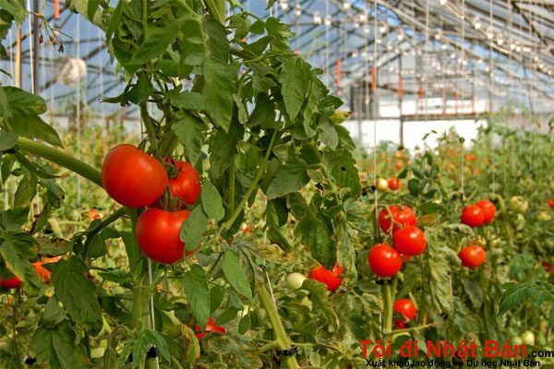

**Hình 2.1** - Vườn cà chua trồng trong nhà màng

### Các yếu tố ảnh hưởng đến sự phát triển của cây cà chua [7]

1. Ảnh hưởng của nhiệt độ không khí

Nhiệt độ thích hợp cho cà chua để đạt năng suất cao, chất lượng tốt là khoảng 21 – 24oC và thời tiết khô. Nhiệt độ dưới 12oC kéo dài sẽ gây thiệt hại nghiêm trọng, nhiệt độ trên 27oC kéo dài sẽ hạn chế ra hoa, đậu quả. Các hạt con dễ bị hủy hoại khi nhiệt độ trên 38oC. Trước và sau thời gian thụ phấn nếu nhiệt độ ban đêm quá 21oC thì khả năng đậu quả kém. Nếu cây trồng phát triển ở ngưỡng nhiệt độ cao hoặc thấp hơn ngưỡng nhiệt độ trên thì khả năng ra hoa của cây bị ảnh hưởng như: số lượng ít, bông nhỏ, và khả năng đậu hoa giảm, khả năng rụng hoa cũng bị tăng lên...

1. Ảnh hưởng của ánh sáng

Cây cà chua cần phải được trồng ở điều kiện đủ ánh sáng mặt trời vì vậy không nên gieo cây con ở nơi bóng râm, cường độ tối thiểu để cây tăng trưởng là 2.000 - 3.000 lux, trồng cây nơi thiếu ánh sáng sẽ khiến cây không thể sinh trưởng tốt. Cây cà chua cần được tiếp xúc với ánh sáng từ 6 - 8 tiếng mỗi ngày. Nếu ánh sáng yếu (chỉ dưới 50% ánh sáng tự nhiên), khả năng ra hoa thấp.

1. Ảnh hưởng của độ ẩm đất

Cà chua hấp thụ lượng nước khá nhiều, tuy nhiên tùy vào từng giai đoạn sinh trưởng của cây để tưới lượng nước vừa đủ, tránh để tình trạng thừa nước khiến đất bị ngập úng. Tùy điều kiện thời tiết và độ ẩm đất tưới để tưới, đảm bảo ẩm độ đất khoảng 60-70%; Khi cây cà chua ra hoa cần lượng nước nhiều hơn, đảm bảo ẩm độ đất 70-80%. Mùa mưa chú ý thoát nước, không để ruộng cà chua ứ đọng nước lâu. Ở thời kỳ khi cây ra hoa đậu trái và trái đang phát triển là lúc cây cần nhiều nước nhất.

1. Ảnh hưởng của độ ẩm không khí

Trong điều kiện độ ẩm không khí cao 95% làm cho cây sinh trưởng rất mạnh lá mềm mỏng giảm khả năng chống chịu với điều kiện bất thuận và sâu bệnh hại. Cà chua yêu cầu độ ẩm không khí thấp trong quá trình sinh trưởng và phát triển độ ẩm không khí thích hợp là 45-55%. Khi độ ẩm không khí trên 65% cây dễ dàng bị nhiễm sâu bệnh. Nước ta có điều kiện khí hậu nóng ẩm, độ ẩm không khí cao nên cà chua bị nhiễm nhiều loại bệnh. Đây là một trong những nguyên nhân chủ yếu làm cho năng suất và chất lượng cà chua chưa cao.

## Tổng quan về các chuẩn truyền thông

### Giới thiệu về chuẩn truyền thông Wifi

#### Giới thiệu về chuẩn truyền thông Wifi

Wifi được viết tắt bởi cụm từ Wireles Fidelity, là mạng kết nối Internet không dây, dùng sóng vô tuyến để truyền tín hiệu. Loại sóng này cũng giống như sóng điện thoại, truyền hình, sóng radio và hầu hết các thiết bị điện tử thông minh đều có thể kết nối Wifi dễ dàng. Wifi thường hoạt động trên băng tần 54 Mbps, dựa trên chuẩn kết nối IEEE 802.11. Dựa theo lý thuyết thì sóng Wifi có thể đạt tín hiệu mạnh nhất trong khoảng cách 31m nhưng trên thực tế do trong không gian có nhiều vật cản trên đường truyền sóng nên khoảng cách xa làm giảm chất lượng của tín hiệu.

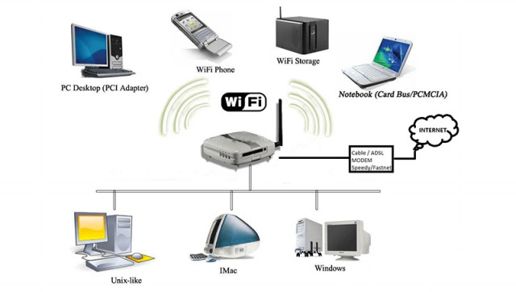

**Hình 2.2** - Mô hình giao tiếp các thiết bị qua mạng Wifi [8]

#### Ưu điểm và nhược điểm của Wifi

**Bảng 2.1** - Bảng so sánh ưu và nhược điểm của công nghệ Wifi [8]

|  |  |
| --- | --- |
| Ưu điểm | Nhược điểm |
| - Kết nối tiện dụng, đơn giản so với kết nối trực tiếp bằng cable truyền thống qua cổng RJ45. | - Phạm vi kết nối của mạng Wifi tới thiết bị có giới hạn, đi càng xa router kết nối càng yếu dần đi. |
| - Có thể truy cập ở bất cứ vị trí nào trong vùng bán kính phủ sóng mà tại đó Router Wifi làm trung tâm. | - Vấn đề băng thông, càng nhiều người kết nối vào mạng thì tốc độ truy cập giảm rõ rệt. |
| - Mạng sử dụng Wifi là dễ dàng sửa đổi và nâng cấp, người sử dụng có thể tăng băng thông truy cập, tăng số lượng người sử dụng. | - Tốc độ truyền thấp hơn, chưa tối ưu bằng những mạng khác, khả năng xuyên tường yếu, nhiều nhà nhiều phòng thì tín hiệu sẽ bị giảm. |
| - Tính bảo mật của mạng Wifi tương đối cao. | - Dễ bị nhiễu sóng, giảm tín hiệu do tác động từ các thiết bị khác. |

#### Dải tần hoạt động của Wifi

Sóng Wifi ngày nay được sử dụng rộng rãi phục vụ đời sống con người, đặc điểm của sóng Wifi là thu phát ở tần số từ 2.4 GHz đến 5 GHz cao hơn so với sóng vô tuyến truyền hình, sóng điện thoại và radio nên khá an toàn trong vấn đề bảo toàn thông tin khi truyền và nhận dữ liệu.

* + Chuẩn 802.11 b: thu phát ở tần số 2.4 GHz và có tốc độ truyền nhận dữ liệu lên đến 11 Megabit/s và sử dụng mã CCK để xử lý.
  + Chuẩn 802.11 g: cùng đặc điểm với chuẩn b là tần số phát ở 2.4 GHz, nhưng nhờ sử dụng mã OFDM nên tốc độ truyền nhận dữ liệu tăng lên đáng kể, đạt 54 Mb/s
  + Chuẩn 802.11 a: chuẩn Wifi này hoạt động ở tần số 5 GHz và có tốc độ truyền tương tự như chuẩn g với 54 Mb/s (cứ mỗi giây có đến 54 Mb dữ liệu được gửi đi).
  + Chuẩn 802.11 n: công nghệ Wifi mới phát triển trực tiếp trên chuẩn g do đó tần số hoạt động vẫn dữ nguyên là 2.4 GHz nhưng tốc độ truyền tăng lên đáng kể. Lên đế 300 Mb/s và chỉ sau một thời gian ngắn, tốc độ của chuẩn này đã tăng lên đến 450 Mb/s.

#### Nguyên lý hoạt động

1. Cấu trúc trong mạng Wifi

Trong giao thức mạng Wifi, cần các thiết bị căn bản để thiết lập nên một mạng Wifi truyền thống gồm: Router, Modem.

* **Router** hay còn gọi là**thiết bị định tuyến** hoặc **bộ định tuyến**, là thiết bị mạng máy tính dùng để chuyển các gói dữ liệu qua một liên mạng và đến các thiết bị đầu cuối, thông qua một tiến trình được gọi là**định tuyến**. Thiết bị đảm nhận nhiệm vụ gửi các gói dữ liệu mạng giữa hai hoặc nhiều mạng wi-fi khác nhau. Router Wifi có thể kết nối wi-fi cho cho các thiết bị thông minh như điện thoại và máy tính bảng, laptop, máy tính bàn và cả tivi.
* **Modem** (modulator and demodulator) là một thiết bị để giao tiếp kết nối với mạng lưới của các nhà cung cấp Internet. Modem có chức năng chuyển hóa các gói dữ liệu do ISP cung cấp thành kết nối Internet cho router hoặc các thiết bị có liên kết mạng khác thông qua dây cáp đồng hoặc cáp quang. Ở trên modem còn có các cổng có thể kết nối Ethernet (mạng LAN) đầu ra cho phép truyền Internet tới bất kỳ một router hoặc máy tính.

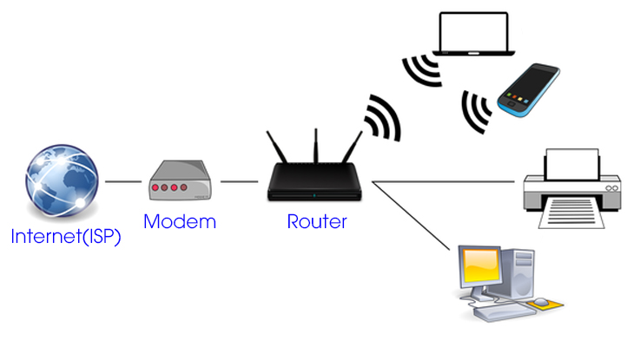

**Hình 2.3** - Mô hình mạng Wifi [8]

1. Cách thức thiết lập mạng Wifi

Để bắt được sóng Wifi, hệ thống cần có bộ phát Wifi như các thiết bị modem, router. Đầu vào của sóng Wifi được cung cấp bởi các nhà cung cấp dịch vụ mạng như FPT, Viettel, VNPT,…

Sau đó đến modem, router lấy tín hiệu qua kết nối hữu tuyến và chuyển đổi sang tín hiệu vô tuyến để các thiết bị thông minh như điện thoại, máy tính, ipad,… có thể truy cập Internet được. Quá trình đó còn được gọi là quá trình nhận tín hiệu không dây (adapter), tức là card Wifi trên các thiết bị như laptop, điện thoại,… chuyển hóa thành tín hiệu Internet và cũng có thể thực hiện ngược lại, khi đó các router, modem nhận tín hiệu vô tuyến từ adapter rồi giải mã và gửi qua Internet.

Mạng Wifi khi hoạt động sẽ như con đường có chiều đến và đi, việc nhận và gửi dữ liệu đều phải thông qua Router hoặc Modem để mã hoá hoặc giải mã tín hiệu để truyền lên Internet.

### Giới thiệu về chuẩn truyền thông ZigBee [9]

#### Khái niệm về Zigbee

Zigbee là một giao thức mạng không dây xây dựng trên tiêu chuẩn IEEE 802.15.4, có đặc điểm là phạm vi hoạt động hẹp, tốc độ truyền Zigbee thích hợp cho các cảm biến không dây và chuyên dùng cho các ứng dụng giám sát, điều khiển. Về bản chất Zigbee cũng một chuẩn giao tiếp không dây như những chuẩn không dây khác: UWB, Wi-Fi, IrDA, 3G, Bluetooth... Tín hiệu công nghệ ZigBee có thể truyền xa đến 75m tính từ trạm phát, và khoảng cách có thể xa hơn rất nhiều nếu được tiếp tục phát từ nút liên kết tiếp theo trong cùng hệ thống.

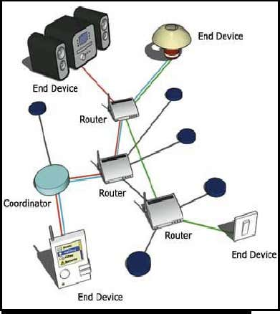

**Hình 2.4** - Mô hình giao tiếp các thiết bị qua công nghệ ZigBee

**Bảng 2.2** - Bảng so sánh ưu và nhược điểm của công nghệ ZigBee [10]

|  |  |
| --- | --- |
| Ưu điểm | Nhược điểm |
| - Tiêu thụ công suất nhỏ, giúp tiết kiệm năng lượng | - Lỗi ở một điểm chính có thể ảnh hưởng cả hệ thống |
| - Dễ dàng kết nối Internet, có thể điều khiển các thiết bị mọi lúc mọi nơi. Kiến trúc mạng linh hoạt có thể mở rộng | - Tốc độ truyền thấp hơn, chưa tối ưu bằng những mạng khác, khả năng xuyên tường yếu, nhiều nhà nhiều phòng thì tín hiệu sẽ bị giảm |
| - Việc lắp đặt các thiết bị sử dụng ZigBee rất dễ dàng | - Sóng có độ ổn định không bằng các thiết bị đi dây |

#### Dải tần hoạt động của ZigBee

Tín hiệu truyền trong giao thức Zigbee thực chất là tín hiệu radio. Zigbee được hỗ trợ trong các dải tần số sau:

* Dải 868.3 MHz: Chỉ một kênh tín hiệu .Trong dải này tốc độ truyền là 20Kb/s.
* Dải 902 MHz - 928 MHz: Có 10 kênh tín hiệu từ 1 - 10 với tốc độ truyền thường là 40Kb/s.
* Dải 2.4 GHz – 2.835 GHz: có 16 kênh tín hiệu từ 11 - 26 với tốc độ truyền 250 Kb/s.

Trong nhiều ứng dụng, người dùng thường sử dụng giao thức ZigBee ở dải tần 2.4 GHz – 2.835 GHz. Đây là dải tần phổ biến và được hỗ trợ bởi nhiều thiết bị. Hơn nữa với Zigbee, dải tần này có tới 16 kênh tín hiệu trong dải (mỗi kênh cách nhau 5MHz tần số) với tốc độ truyền lớn nhất: 250Kb/s.

#### Nguyên lý hoạt động

1. Kiến trúc ZigBee

Ngoài 2 tầng vật lý và MAC đã nói ở trên thì Zigbee còn 1 tầng nữa cho hệ thống bao gồm: Tầng mạng, tầng hỗ trợ ứng dụng và tầng đối tượng thiết bị (ZDO) và đối tượng ứng dụng.

Zigbee được xây dựng ở trên của hai lớp MAC (Medium Access Control) và lớp vật lý (PHY). Lớp MAC và lớp PHY được định nghĩa theo chuẩn IEEE 802.15.4 dành cho các ứng dụng WPAN tốc độ thấp. Đặc tính kỹ thuật Zigbee sau đó thêm vào 4 lớp chính: lớp mạng, lớp ứng dụng, lớp các đối tượng thiết bị Zigbee (ZDO) và lớp các đối tượng người dùng cho phép tùy biến, linh động trong chuẩn đó. Bên cạnh việc tích hợp thêm hai lớp mức cao hơn trên các lớp nền, một sự tích hợp rất quan trọng nữa là thêm vào các ZDO (Zigbee Device Object). Các ZDO chịu trách nhiệm cho nhiều tác vụ, trong đó bao gồm: định nghĩa vai trò của các thiết bị, tổ chức và yêu cầu để truy nhập vào mạng, bảo mật cho thiết bị.

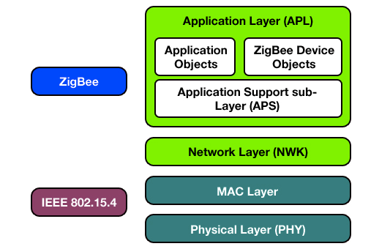

**Hình 2.5** - Cấu trúc các tầng trong mạng ZigBee

1. Cấu trúc trong mạng ZigBee

Trong truyền thông dùng giao thức Zigbee thường hỗ trợ 3 mô hình mạng chính gồm mạng hình sao, mạng hình cây và mạng sơ đồ lưới. Một mạng Zigbee cơ bản sẽ có 3 loại thiết bị là:

* **Zigbee Coordinator (ZC)**: Đây được gọi là thiết bị gốc có nhiệm vụ quyết định kết cấu mạng, quy đinh cách đánh địa chỉ và lưu trữ bảng địa chỉ. Mỗi mang chỉ có duy nhất một ZC và nó cũng là thiết bị duy nhất để giao tiếp được với các mạng khác.
* **Zigbee Router (ZR)**: Thiết bị này sẽ có nhiệm vụ định tuyến trung gian trong việc truyền dữ liệu, nó sẽ tự phát hiện và lập bản đồ các nút xung quanh cũng như là theo dõi và điều khiển các nút hoạt động bình thường.
* **Zigbee End Device (ZED)**: Gọi là thiết bị điểm cuối và nó sẽ giao tiếp với ZC và ZR ở gần nó nhất. Chúng có nhiệm vụ đọc thông tin từ các thành phần vật lý, chúng thường ở trạng thái nghỉ và chỉ làm việc khi cần chuyển hoặc nhận thông điệp nào đó.

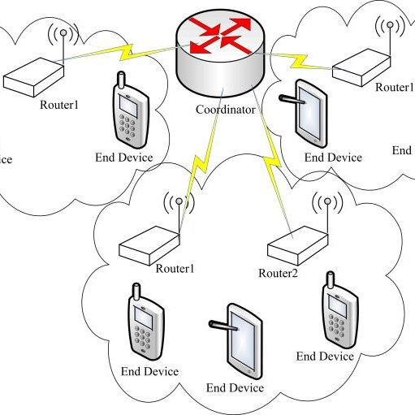

**Hình 2.6** - Các kiểu kết nối mạng ZigBee

1. Cách thức thiết lập mạng ZigBee

Quét mạng (Network Scan): Các thiết bị trong mạng sẽ quét các kênh tín hiệu, ví dụ nếu dùng dải tần 2,4GHz thì sẽ có 16 kênh để quét, sau đó thiết bị sẽ chọn kênh phù hợp nhất để giao tiếp trong mạng.

Thiết lập/Gia nhập mạng: Thiết bị có thể tạo ra một mạng trên một kênh hoặc gia nhập vào một mạng đã tồn tại sẵn.

Phát hiện thiết bị: Thiết bị sẽ yêu cầu mạng phát hiện ra địa chỉ của mình trên các kênh được kích hoạt.

Phát hiện dịch vụ: Thiết bị quét các dịch vụ được hỗ trợ trên thiết bị trong phạm vi mạng.

Liên kết: Thiết bị giao tiếp với nhau thông qua các lệnh và các tin nhắn điều khiển.

## Giới thiệu về website và Apache web server

### Giới thiệu về website và World Wide Web

Website hay còn gọi là trang web là tập hợp bao gồm: văn bản, hình ảnh, âm thanh, video,… nhằm cung cấp thông tin cho người sử dụng thông qua mạng Internet, tại một địa chỉ nhất định.

World Wide Web (WWW) là một tập hợp các trang web được tìm thấy trên mạng máy tính **internet**. Trình duyệt web sử dụng **Internet** để truy cập vào **Web** [11].

### Lịch sử hình thành của World Wide Web

#### Sự ra đời của World Wide Web

**World Wide Web được phát minh vào năm 1989 bởi Sir Tim Berners với mục đích ban đầu là cố gắng tìm ra một giải pháp để các nhà khoa học có thể dễ dàng chia sẽ các dữ liệu, kết quả nghiên cứu của họ.**

**Trước khi Sir Tim Berners phát minh ra World Wide Web, siêu văn bản và Internet đã tồn tại nhưng vào thời điểm đó không ai nghĩ đến việc sử dụng Internet để chia sẽ dữ liệu. Sau đó**, Tim đã để xuất 3 công nghệ chính để tất các các máy tính có thể “hiểu nhau”. Những thuật ngữ đó là: HTML, URL và HTTP, chúng vẫn được sử dụng rộng rãi cho tới ngày nay. Tim cũng chính là người đã phát triển ra trình duyệt web và web server đầu tiên trên thế giới.

#### Các giai đoạn phát triển chính của World Wide Web

**Vào năm 1989 Sir Tim Berners đã viết đề xuất ban đầu cho World Wide Web cùng với 3 công nghệ chính để World Wide Web hoạt động: HTML, URL, HTTP và chúng vẫn được sử dụng cho tới ngày nay.**

**Sau khi đề xuất ra các công nghệ để World Wide Web hoạt động, Sir Tim Berners đã tạo ra trang web đầu tiên vào năm 1991 nhằm phục vụ cho công tác chia sẽ dữ liệu tại trung tâm nghiên cứu mà ông đang làm việc (CERN).**

**Vào năm 1993, CERN chính thức cho phép mọi người sử dụng miễn phí các công nghệ để phát triển World Wide Web. Từ đó, các công nghệ để phát triển World Wide Web trở nhành mã nguồn mở, đây chính là bước ngoặc để World Wide Web phát triển với tốc độ nhanh chóng. Tính đến cuối năm 1993 đã có tới 50 máy chủ web.**

**Năm 1994:** Các công ty viễn thông bắt đầu cung cấp dịch vụ truy cập Internet. Truy cập vào **World Wide Web** bắt đầu trở nên phổ biến hơn, số lượng máy chủ web tăng lên 623[11]. Cũng vào năm này, **Tổ chức World Wide Web Consortium (W3C)**được thành lập bởi **Sir Tim Berners-Lee**. W3C được thành lập nhằm mục đích đảm bảo rằng **World Wide Web** sẽ tiếp tục phát triển.

#### Tầm quan trọng của World Wide Web

Tầm quan trọng của **World Wide Web** được thể hiện qua các yếu tố sau [11]:

* + Vượt qua ngoài dự định ban đầu của **Sir Tim Berners World Wide Web** đã mang Internet, thông tin đến tất cả mọi người. Không chỉ dành cho các nhà khoa học như mục đích nghiên cứu ban đầu.
  + **World Wide Web** kết nối thế giới theo cách không thể thực hiện được trước đây và giúp mọi người dễ dàng nhận thông tin, chia sẻ thông tin và giao tiếp với nhau.
  + **World Wide Web** cho phép mọi người chia sẻ công việc, suy nghĩ của họ thông qua các trang mạng xã hội, blog và video như hiện nay.

### Giới thiệu về Web server và Apache

#### Giới thiệu về Web server

Một web server có thể xem như là một máy tính lưu trữ các file thành phần của một website (các tài liệu HTML, các file ảnh, CSS và các file JavaScript) và có thể phân phát chúng tới thiết bị của người dùng cuối (end-user) thông qua môi trường internet bằng giao thức HTTP. Nó kết nối tới mạng Internet và có thể truy cập tới thông qua một tên miền giống như mozilla.org. Cụ thể hơn đó là giao tiếp giữa hai chủ thể khác nhau: Server giữ vai trò phục vụ cho trang cần được hiển thị, Client gửi yêu cầu trang đến server và hiển thị chúng trên trình duyệt cho người dùng [12].

Ở mức cơ bản nhất, bất cứ khi nào một trình duyệt cần một file được lưu trữ trên một web server, trình duyệt request (yêu cầu) file đó thông qua HTTP. Khi một request tới đúng địa chỉ của web server thì nó sẽ gửi các tài liệu được yêu cầu trở lại, cũng thông qua HTTP.

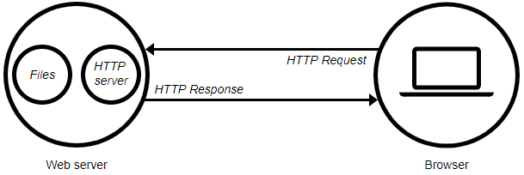

**Hình 2.7** - Mô hình hoạt động cơ bản của một web server [12]

#### Khái quát về Apache

Apache là phần mềm web server miễn phí mã nguồn mở. Nó đang chiếm đến khoảng 46% thị phần websites trên toàn thế giới [13]. Tên chính thức của Apache là Apache HTTP Server, được điều hành và phát triển bởi Apache Software Foundation.

Apache là một công cụ giúp chủ website đưa nội dung lên web – vì vậy có tên gọi là “web server”. Apache là một trong số những web server lâu đời và đáng tin cậy nhất, phiên bản đầu tiên đã được ra mắt vào năm 1995.

#### Nguyên lý hoạt động của Apache

Mặc dù chúng ta gọi Apache là web server, nhưng nó lại không phải là server vật lý, nó là một phần mềm chạy trên server đó. Công việc của nó là thiết lập kết nối giữa server và trình duyệt người dùng (Firefox, Google Chrome, Safari,...) rồi chuyển file tới và lui giữa chúng.

Khi một khách truy cập tải một trang web trên website của người sử dụng, ví dụ, trang “google.com”, trình duyệt người dùng sẽ gửi yêu cầu tải trang web đó lên server và Apache sẽ trả kết quả với tất cả đầy đủ các file cấu thành nên trang “google.com” (hình ảnh, chữ,… ). Server và client giao tiếp với nhau qua giao thức HTTP và Apache như là một nhân viên chuyển hàng ảo chịu trách nhiệm cho việc đảm bảo tiến trình này diễn ra mượt mà và bảo mật giữa 2 máy.

#### Ưu điểm và nhược điểm của Apache

**Bảng 2.3** – Bảng so sánh ưu điểm và nhược điểm của Apache [13]

|  |  |
| --- | --- |
| Ưu điểm | Nhược điểm |
| - Phần mềm mã nguồn mở và miễn phí, kể cả cho mục đích thương mại. | - Gặp vấn đề hiệu năng nếu website có lượng truy cập cực lớn. |
| - Phần mềm đáng tin cậy, ổn định, dược cập nhật thường xuyên, nhiều bản vá lỗi bảo mật liên tục.. | - Quá nhiều lựa chọn thiết lập có thể gây ra các điểm yếu bảo mật. |
| - Đa nền tảng (hoạt động được cả với server Unix và Windows). |  |

## Giới thiệu Firebase và MySQL

### Giới thiệu về Firebase [14]

1. Khái quát về Firebase

Firebase là một nền tảng phát triển ứng dụng di động và web. Họ cung cấp rất nhiều công cụ và dịch vụ để phát triển ứng dụng chất lượng, rút ngắn thời gian phát triển và phát triển cơ sở người dùng mà không cần quan tâm đến hạ tầng phần cứng. Firebase là sự kết hợp giữa nền tảng cloud với hệ thống máy chủ cực kì mạnh mẽ của Google. Firebase cung cấp cho chúng ta những API đơn giản, mạnh mẽ và đa nền tảng trong việc quản lý, sử dụng cơ sở dữ liệu. Google Firebase bao gồm: lưu trữ dữ liệu thời gian thực, xác thực người dùng, Firebase hosting

Lưu trữ dữ liệu thời gian thực (Firebase Realtime Database): Firebase Realtime Database là kiểu dữ liệu NoSQL được lưu trữ trên cloud, cho phép người dùng lưu trữ và đồng bộ dữ liệu người dùng theo thời gian thực. Thực chất, dữ liệu của người dùng được lưu dưới dạng JSON có thể quản lý theo thời gian thực và với bất kể một sự thay đổi dữ liệu sẽ có phản hồi ngay lập tức, hiển thị đồng bộ trên các thiết bị. Thời gian đồng bộ dữ liệu khi có sự thay đổi chỉ mất vài mili giây. Khi ở dịch vụ ngoại tuyến, dữ liệu sẽ được lưu trữ trong một bộ nhớ cache va sữ tự động đổng bộ khi người dùng trực tuyến.

Xác thực người dùng: Firebase đã xây dựng chức năng cho việc xác thực người dùng với Email, Facebook, Twitter, GitHub, Google, và xác thực nạc danh. Nó giúp nhiều trong việc xác thực người dùng.

Firebase Hosting: Firebase cung cấp các hosting và được phân phối qua SSL từ CDN sẽ giúp người dùng tiết kiệm được rất nhiều thời gian trong việc xây dựng ứng dụng.

1. Ưu điểm của Firebase

Triển khai ứng dụng nhanh: Việc quản lý và đồng bộ cơ sở dữ liệu tiết kiệm thời gian do diễn ra hoàn toàn tự động với các API của Firebase. Không chỉ có vậy Firebase còn hỗ trợ đã nền tảng nên dễ dàng trong việc muốn xây dựng là ứng dụng đa nền tảng.Ngoài ra, Google Firebase còn giúp đơn giản hóa quá trình đăng kí và đăng nhập vào ứng dụng bằng các sử dụng hệ thống xác thực do chính Firebase cung cấp.

Bảo mật: Firebase hoạt động dựa trên nền tảng cloud và thực hiện kết nối thông qua giao thức bảo mật SSL, chính vì vậy đảm bảo việc bảo mật của dữ liệu cũng như đường truyền giữa client và server. Không chỉ có vậy, bằng việc cho phép phân quyền người dùng database,chỉ những người dùng được cho phép mới có thể có quyền chỉnh sửa cơ sở dữ liệu.

Tính linh hoạt và khả năng mở rộng: Sử dụng Firebase sẽ giúp dễ dàng hơn rất nhiều mỗi khi cần nâng cấp hay mở rộng dịch vụ. Ngoài ra firebase còn cho phép tự xây dựng server riêng để có thể thuận tiện hơn trong quá trình quản lý.

Sự ổn định:Firebase hoạt động dựa trên nền tảng Cloud đến từ Google nên việc nâng cấp, bảo trì server cũng diễn ra rất đơn giản mà không cần phải dừng server để nâng cấp như truyền thống.

Giá thành:Google Firebase có rất nhiều gói dịch vụ với các mức dung lượng lưu trữ cũng như băng thông khác nhau với mức giá dao động từ free đến $1500 đủ để đáp ứng được nhu cầu của tất cả các đối tượng.

### Giới thiệu về MySQL [15]

MySQL là hệ quản trị cơ sở dữ liệu tự do nguồn mở phổ biến nhất thế giới và được các nhà phát triển rất ưa chuộng trong quá trình phát triển ứng dụng. Vì MySQL là cơ sở dữ liệu tốc độ cao, ổn định và dễ sử dụng, có tính khả chuyển, hoạt động trên nhiều hệ điều hành cung cấp một hệ thống lớn các hàm tiện ích rất mạnh. Với tốc độ và tính bảo mật cao, MySQL rất thích hợp cho các ứng dụng có truy cập CSDL trên internet. MySQL miễn phí hoàn toàn cho nên người dùng có thể tải về MySQL từ trang chủ. Nó có nhiều phiên bản cho các hệ điều hành khác nhau: phiên bản Win32 cho các hệ điều hành dòng Windows, Linux, Mac OS X, Unix, FreeBSD, NetBSD, Novell NetWare, SGI Irix, Solaris, SunOS,…

MySQL là một trong những ví dụ rất cơ bản về hệ quản trị cơ sở dữ liệu quan hệ sử dụng ngôn ngữ truy vấn có cấu trúc (SQL). MySQL được sử dụng cho việc bổ trợ PHP, Perl, và nhiều ngôn ngữ khác, nó làm nơi lưu trữ những thông tin trên các trang web viết bằng PHP hay Perl,…

1. Ưu điểm của MySQL:

* **Tốc độ**: MySQL rất nhanh. Những nhà phát triển cho rằng MySQL là cơ sở dữ liệu nhanh nhất mà Người dùng có thể có.
* **Dễ sử dụng**: MySQL tuy có tính năng cao nhưng thực sự là một hệ thống cơ sở dữ liệu rất đơn giản và ít phức tạp khi cài đặt và quản trị hơn các hệ thống lớn.
* **Giá thành**: MySQL miễn phí cho tất cả mọi người.
* **Hỗ trợ ngôn ngữ truy vấn**: MySQL hiểu SQL, là ngôn ngữ của sự chọn lựa cho tất cả các hệ thống cơ sở dữ liệu hiện đại. Người dùng cũng có thể truy cập MySQL bằng cách sử dụng các ứng dụng mà hỗ trợ ODBC (Open Database Connectivity -một giao thức giao tiếp cơ sở dữ liệu được phát triển bởi Microsoft).
* **Năng lực**: Nhiều client có thể truy cập đến server trong cùng một thời gian. Các client có thể sử dụng nhiều cơ sở dữ liệu một cách đồng thời. Người dùng có thể truy cập MySQL tương tác với sử dụng một vài giao diện để người dùng có thể đưa vào các truy vấn và xem các kết quả: các dòng yêu cầu của khách hàng, các trình duyệt Web…
* **Kết nối và bảo mật**: MySQL được nối mạng một cách đầy đủ, các cơ sở dữ liệu có thể được truy cập từ bất kỳ nơi nào trên Internet do đó người dùng có thể chia sẽ dữ liệu với bất kỳ ai, bất kỳ nơi nào. Nhưng MySQL kiểm soát quyền truy cập cho nên người mà không nên nhìn thấy dữ liệu của người đang sử dụng thì không thể nhìn được.
* **Tính linh động**: MySQL chạy trên nhiều hệ thống UNIX cũng như không phải UNIX chẳng hạn như Windows hay OS/2. MySQL chạy được các với mọi phần cứng từ các máy PC ở nhà cho đến các máy server.
* **Sự phân phối rộng**: MySQL rất dễ dàng đạt được, chỉ cần sử dụng trình duyệt web cảu người dùng.
* **Sự hỗ trợ:** Người dùng có thể tìm thấy các tài nguyên có sẵn mà MySQL hỗ trợ. Cộng đồng MySQL rất có trách nhiệm. Họ trả lời các câu hỏi trên mailing list thường chỉ trong vài phút. Khi lỗi được phát hiện, các nhà phát triển sẽ đưa ra cách khắc phục trong vài ngày, thậm chí có khi trong vài giờ và cách khắc phục đó sẽ ngay lập tức có sẵn trên Internet.

1. Nhược điểm của MySQL:

* **Giới hạn**: Theo thiết kế, MySQL không có ý định làm tất cả và nó đi kèm với các hạn chế về chức năng mà một vào ứng dụng có thể cần.
* **Độ tin cậy**: Cách các chức năng cụ thể được xử lý với MySQL (ví dụ tài liệu tham khảo, các giao dịch, kiểm toán,…) làm cho nó kém tin cậy hơn so với một số hệ quản trị cơ sở dữ liệu quan hệ khác.
* **Dung lượng hạn chế**: Nếu số bản ghi của người dùng lớn dần lên thì việc truy xuất dữ liệu khá khó khăn, khi đó cần phải áp dụng nhiều biện pháp để tăng tốc độ truy xuất dữ liệu như là chia tải database này ra nhiều server, hoặc tạo cache MySQL.

## Giới thiệu về mã QR

Mã QR hay còn có tên gọi khác là QR code là tên viết tắt của Quick Response Code. Quét mã QR được hiễu là quá trình quét một mã ma trận hay nói cách khác là mã vạch 2 chiều, được thành lập và phát triển bởi công ty Denso Wave của Nhật Bản vào năm 1994. QR code được giải mã ở tốc độ cao nhất nên có thể được đọc nhanh hơn, tiết kiệm thời gian và không gian so với các loại mã vạch truyền thống. Quá trình quét và sử dụng mã QR được phổ biến nhất ở Nhật Bản, Trung Quốc. Hiện nay mã QR cũng được sử dụng rộng rãi ở Việt Nam trong những công việc và trong môi trường làm việc nhất định cần sử dụng đến việc quét mã.

Loại mã này có hình dạng bao gồm các điểm đen và ô vuông nằm trong ô vuông mẫu trên nền trắng, trong đó một số ô dùng để cảm biến hình ảnh định vị (3 ô vuông lớn ở 3 góc), còn lại chứa thông tin định dạng, phiên bản, dữ liệu và mã sửa lỗi (ECC - phương pháp phát hiện và chữa lỗi xảy ra khi truyền dữ liệu). Phiên bản đầu tiên của hệ thống mã vạch 2 chiều chỉ có 21 x 21 module và chứa 4 kí tự dữ liệu. Trong khi bản lớn nhất (40) có 177 x 177 module, lưu trữ được 1.264 kí tự ASCII hoặc lên 7.089 chữ số.

Một mã QR có thể chứa đựng thông tin một địa chỉ web (URL), thời gian diễn ra một sự kiện, thông tin liên hệ (như vCard), địa chỉ email, tin nhắn SMS, nội dung ký tự văn bản hay thậm chí là thông tin định vị vị trí địa lý. Tùy thuộc thiết bị đọc mã QR mà người dùng khi quét, nó sẽ dẫn bạn tới một trang web, gọi đến một số điện thoại, xem một tin nhắn... Đây là dạng mã vạch hai chiều có thể được đọc bởi một máy đọc mã vạch hay điện thoại thông minh có chức năng chụp ảnh với ứng dụng chuyên biệt để quét mã vạch.

Hiện nay, mã QR được ứng dụng để thực hiện nhiều chức năng như:

* Kiểm kê hàng hóa, thông tin sản phẩm.
* Lưu trữ URL: sử dụng điện thoại để đọcmã QRđể lấy URL, và tự động mở web trên trình duyệt.
* Sử dụng tại các Viện bảo tàng: người sử dụng chỉ cần quétmã QR đặt cạnh vật trưng bày là biết được thông tin chi tiết và cập nhật về đồ vật đó.
* Sử dụng tại siêu thị: để biết được thông tin, hướng dẫn nấu ăn cũng như hàm lượng dinh dưỡng của những thức ăn cần mua, xuất xứ, hạn sử dụng,...
* Sử dụng tại nhà hàng, khách sạn, quán cà phê: để biết được công thức và cách chế biến món ăn, thức uống, thông tin khách sạn.

## Giới thiệu về các linh kiện

### Giới thiệu về ESP8266

ESP8266 là dòng chip tính hợp Wifi 2.4GHz có thể lập trình được, giá thành thấp được sản xuất bởi một công ty bán dẫn Trung Quốc: Espressif Systems. Có khả năng kết nối Internet qua mạng Wifi một cách nhanh chóng và sử dụng rất ít linh kiện đi kèm.

Kit RF thu phát Wifi ESP8266 12E NodeMCU Lua là kit phát triển dựa trên nền chip Wifi SoC ESP8266 với thiết kế dễ sử dụng và đặc biệt là có thể sử dụng trực tiếp trình biên dịch của Arduino để lập trình và nạp code, điều này khiến việc sử dụng và lập trình các ứng dụng trên ESP8266 trở nên rất đơn giản. ESP8266 sử dụng chip nạp và giao tiếp UART mới và ổn định nhất là CP2102 có khả năng tự nhận Driver trên tất cả các hệ điều hành Window và Linux. Bên trong kit có sẵn một lõi vi xử lý vì thế người sử dụng có thể trực tiếp lập trình cho ESP8266 mà không cần thêm bất kì vi xử lý nào khác. Module ESP8266 có khả năng hoạt động như một Modem WiFi:

* Có thể quét và kết nối đến một mạng WiFi bất kỳ (WiFi Client) để thực hiện các tác vụ như lưu trữ, truy cập dữ liệu từ Server.
* Tạo điểm truy cập WiFi (WiFi Access Point) cho phép các thiết bị khác kết nối, giao tiếp và điều khiển.
* Node MCU nhận nguồn từ cổng micro USB tích hợp sẵn trên mạch, giúp việc nạp code trở nên dễ dàng hơn.
* Bên cạnh đó, việc cấp nguồn cho Module cũng linh động hơn vì có thể sử dụng sạc dự phòng thay cho nguồn từ USB trên máy tính (nguồn tối đa 5V).

**Bảng 2.4** – Thông số kỹ thuật của ESP8266

|  |  |
| --- | --- |
| IC chính | ESP8266 Wifi SoC |
| Phiên bản firmware | NodeMCU Lua |
| Chip nạp và giao tiếp UART | CP2102 |
| GPIO giao tiếp mức | 3V3 |
| Nguồn cấp | 5V |
| Số chân GPIO | 16 (tất cả các chân I/O đều có Interrupt/PWM/I2C/One-wire, trừ chân D0) |
| Chuẩn giao thức Wifi | EEE 802.11 b/g/n, Wi-Fi 2.4 GHz |
| Kích thước | 25 x 50 mm |

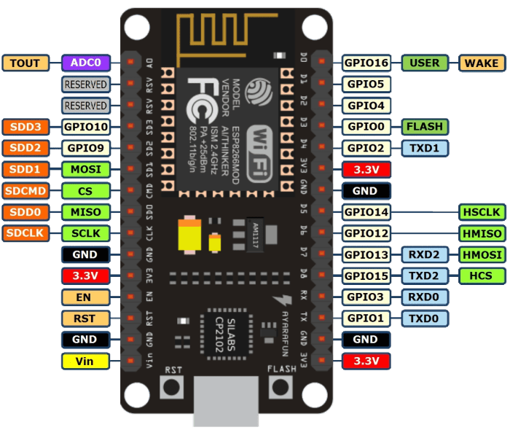

**Hình 2.8** - Sơ đồ chân của nodeMCU ESP8266

### Cảm biến độ ẩm đất

Cảm biến độ ẩm đất thường được sử dụng trong các mô hình tưới nước tự động, vườn thông minh,..., cảm biến giúp xác định độ ẩm của đất qua đầu dò và trả về giá trị Analog, Digital qua 2 chân tương ứng để giao tiếp với Vi điều khiển để thực hiện vô số các ứng dụng khác nhau. Cảm biến gồm một cảm biến độ ẩm đất và một module chuyển đổi với ngõ ra Analog - Digital. Cảm biến độ ẩm đất được hoạt động với 2 chế độ ngõ ra (Analog & Digital), trạng thái đầu ra mức thấp (0V), khi đất thiếu nước đầu ra sẽ là mức cao (5V).

* Module chuyển đổi: Module chuyển đổi có cấu tạo chính gồm một IC so sánh LM393, một biến trở, 4 điện trở dán 100 ohm và 2 tụ dán. Biến trở có chức năng định ngưỡng so sánh với tín hiệu độ ẩm đất đọc về từ cảm biến. Ngưỡng so sánh và tín hiệu cảm biến sẽ là 2 đầu vào của IC so sánh LM393. Khi độ ẩm thấp hơn ngưỡng định trước, ngõ ra của IC là mức cao (1), ngược lại là mức thấp (0).
* Đầu dò: Hai đầu đo của cảm biến được cắm vào đất để phát hiện độ ẩm. Dùng dây nối giữa cảm biến và module chuyển đổi. Thông tin về độ ẩm đất sẽ được đọc về và gởi tới module chuyển đổi.

**Bảng 2.5** – Thông số kỹ thuật của cảm biến độ ẩm đất

|  |  |
| --- | --- |
| Điện áp hoạt động | 3.3V-5V |
| Kích thước PCB | 3cm * 1.6cm |
| IC so sánh | LM393 |
| Led báo hiệu | Led đỏ báo nguồn vào, led xanh báo độ ẩm |

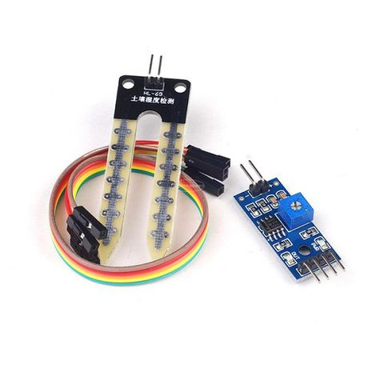

**Hình 2.9** - Cảm biến độ ẩm đất

### Cảm biến nhiệt độ, độ ẩm DHT11

Cảm biến độ ẩm và nhiệt độ DHT11 là cảm biến rất thông dụng hiện nay vì chi  
phí rẻ và rất dễ lấy dữ liệu thông qua giao tiếp 1 wire (giao tiếp digital 1 dây truyền dữ  
liệu duy nhất). Bộ tiền xử lý tín hiệu tích hợp trong cảm biến giúp bạn có được dữ liệu  
chính xác mà không phải qua bất kỳ tính toán nào. So với cảm biến đời mới hơn là  
DHT22 thì DHT11 cho khoảng đo và độ chính xác kém hơn rất nhiều.

DHT11 gửi và nhận dữ liệu với một dây tín hiệu DATA, với chuẩn dữ liệu truyền 1 dây này, chúng ta phải đảm bảo sao cho ở chế độ chờ (idle) dây DATA có giá trị ở mức cao, nên trong mạch sử dụng DHT11, dây DATA phải được mắc với một trở kéo bên ngoài (thông thường giá trị là 4.7kΩ).

Dữ liệu truyền về của DHT11 gồm 40bit dữ liệu theo thứ tự: 8 bit biểu thị phần nguyên của độ ẩm, + 8bit biểu thị phần thập phân của độ ẩm, + 8bit biểu thị phần nguyên của nhiệt độ, + 8bit biểu thị phần thập phân của nhiệt độ, + 8bit check sum.

**Bảng 2.6** – Thông số kỹ thuật của cảm biến nhiệt độ, độ ẩm DHT11

|  |  |
| --- | --- |
| Điện áp hoạt động | 3V-5V |
| Dòng sử dụng | 2.5 mA maximum (khi truyền dữ liệu) |
| Dải nhiệt độ đo | 0 -> 50°C với độ chính xác là ±2°C |
| Dải độ ẩm đo | 20 -> 90% với độ chính xác là 5% |
| Khoảng cách truyển tối đa | 20m |
| Kích thước PCB | 15.5mm x 12mm x 5.5mm |
| Tần số lấy mẫu | 1Hz, nghĩa là 1 giây DHT11 lấy mẫu một lần. |

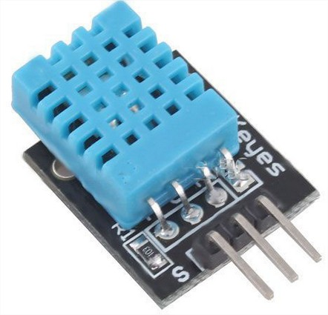

**Hình 2.10** - Cảm biến nhiệt độ, độ ẩm DHT11

### Cảm biến nước mưa

Cảm biến nước mưa được sử dụng để phát hiện mưa, nước hoặc các dung dịch dẫn điện tiếp xúc với bề mặt cảm biến sẽ phát ra tín hiệu để làm các ứng dụng tự động: phát hiện mưa, báo mực nước tự động,... Module cảm biến nước mưa gồm 2 bộ phận: bộ phận cảm biến mưa được gắn ngoài trời, bộ phận điều chỉnh độ nhạy cần được che chắn.

Mạch cảm biến mưa hoạt động bằng cách so sánh hiệu điện thế của mạch cảm biến nằm ngoài trời với giá trị định trước (giá trị này thay đổi được thông qua 1 biến trở màu xanh). Khi cảm biến khô ráo (trời không mưa), chân D0 của module cảm biến sẽ được giữ ở mức cao (5V-12V). Khi có nước trên bề mặt cảm biến (trời mưa), đèn led màu đỏ sẽ sáng lên, chân D0 được kéo xuống thấp (0V).

**Bảng 2.7** – Thông số kỹ thuật của cảm biến nước mưa

|  |  |
| --- | --- |
| Điện áp hoạt động | 5V |
| Kích thước tấm cảm biến mưa | 54 x 40mm |
| Kích thước board PCB | 30 x 16mm |
| IC chính | Sử dụng LM358 để so sanh điện áp, chuyển tín hiệu từ analog sang digital |
| Có  2 dạng tín hiệu | Analog( AO)  và Digital (DO) |

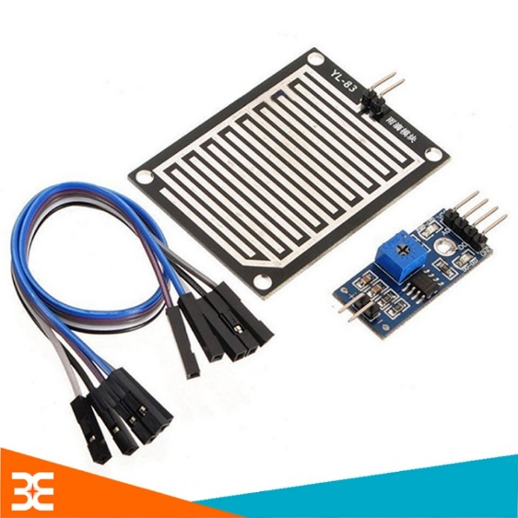

**Hình 2.11** - Cảm biến nước mưa

### Module ZigBee

Module Zigbee CC2530 UART TTL 2.4G sử dụng IC CC2530 từ TI, mạch được lập trình sẵn firmware để có thể dễ dàng sử dụng như một module truyền nhận dữ liệu không dây chuẩn Zigbee với giao tiếp UART rất dễ kết nối với vi điều khiển hoặc máy tính (thông qua cáp chuyển USB-UART) với chỉ một vài bước cấu hình bằng nút nhấn.

Module Zigbee CC2530 UART TTL 2.4G có khoảng cách truyền nhận xa lên đến 250m, dải tần hoạt động: 2.4 GHz chuẩn công nghiệp rất ổn định và có khả năng cấu hình tạo thành mạng truyền nhận không dây với nhiều nút, điểm mạng khác khau qua giao thức Zigbee. Module có thiết kế nhỏ gọn, tiết kiệm năng lượng.

**Bảng 2.8** – Thông số kỹ thuật của module ZigBee

|  |  |
| --- | --- |
| Điện áp hoạt động | 3 -5.5V |
| Dòng tiêu thụ | < 30mA |
| Dải tần hoạt động | 2.4GHz |
| IC chính | CC2530 |
| Tốc độ truyền sóng tối đa | 3300bps |
| Khoảng cách truyền lý tưởng | 250m |
| Giao thức kết nối | UART |
| Kích thước | 15.5x31.5mm |

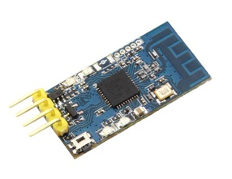

**Hình 2.12** - Module ZigBee CC2530

### Động cơ bước (Step motor)

**Động cơ bước** hay còn gọi là **Step Motor**là một loại động cơ chạy bằng điện có nguyên lý và ứng dụng khác biệt với đa số các động cơ điện thông thường. Cụ thể, bên trong động cơ là stator, và rotor là nam châm vĩnh cửu hoặc trong trường hợp của động cơ biến từ trở, nó là những khối răng làm bằng vật liệu nhẹ có từ tính. Tất cả các mạch đảo phải được điều khiển bên ngoài bởi bộ điều khiển, và đặc biệt, các động cơ và bộ điều khiển được thiết kế để động cơ có thể giữ nguyên bất kỳ vị trí cố định nào cũng như là quay đến bất kỳ vị trí nào.

Động cơ bước được điều khiển thông qua driver A4988 – là một trình điều khiển vi bước để điều khiển động cơ bước lưỡng cực có bộ dịch tích hợp để vận hành dễ dàng. Đây là driver điều khiển động cơ bước cực kỳ nhỏ gọn, hổ trợ nhiều chế độ làm việc, điều chỉnh được dòng ra cho động cơ, tự động ngắt điện khi quá nóng hỗ trợ nhiều chế độ hoạt động của động cơ bước lưỡng cực như: Full, 1/2, 1/4, 1/8 và 1/16.

**Bảng 2.9** – Thông số kỹ thuật của động cơ bước

|  |  |
| --- | --- |
| Điện áp hoạt động | 8V – 35V |
| Góc quay mỗi bước | 1.8o(200 bước/vòng quay) |
| Dòng điện | 1.7A |
| Momen xoắn giữ | 40N.cm |
| Momen xoắn | 2.2N.cm |
| Rotor quán tính | 54g.cm2 |
| Độ chính xác góc bước | ± 5% (bước đầy đủ, không tải) |

**Bảng 2.10** – Thông số kỹ thuật của Driver A4988

|  |  |
| --- | --- |
| Điện áp hoạt động | 3 -5.5V |
| Dòng liên tục trên mỗi pha | 1A ~ 2A |
| Điện áp logic | 3V – 5.5V |
| Độ phân giải | Full, 1/2, 1/4, 1/8 và 1/16 |
| Kích thước | 15,24 x 20,32mm |

|  |  |
| --- | --- |
| **Hình 2.13** - Động cơ bước | **Hình 2.14** - Driver A4988 |

### Module relay

Module 1 relay 5V dùng dòng điện nhỏ của vi điều khiển, Arduino, ESP, PLC,… để điều khiển các thiết bị điện, đồ dùng điện tử ở mức điện áp cao như điện sinh hoạt hay trong các ứng dụng thiết bị thông minh. Module được bổ sung thêm opto cách ly kích H/L với opto cách ly nhỏ gọn, có opto và transistor cách ly giúp cho việc sử dụng trở nên an toàn với board mạch chính và chống nhiễu vượt trội.

Mạch được sử dụng để đóng ngắt nguồn điện công suất cao AC hoặc DC, có thể chọn đóng khi kích mức cao hoặc mức thấp bằng Jumper. Tiếp điểm đóng ngắt gồm 3 tiếp điểm NC (thường đóng), NO (thường mở) và COM(chân chung) được cách ly hoàn toàn với board mạch chính, ở trạng thái bình thường chưa kích NC sẽ nối với COM, khi có trạng thái kích COM sẽ chuyển sang nối với NO và mất kết nối với NC.

**Bảng 2.11** – Thông số kỹ thuật của module relay

|  |  |
| --- | --- |
| Điện áp tải tối đa | AC 250V -10A/ DC 30V – 10A |
| Điện áp hoạt động | 5V |
| Kích thước | 5.0 cm x 2.6 cm x 1.9 cm |
| Dòng tiêu thụ mỗi relay | 80mA |
| Có  2 dạng tín hiệu | Analog( AO) và Digital (DO) |

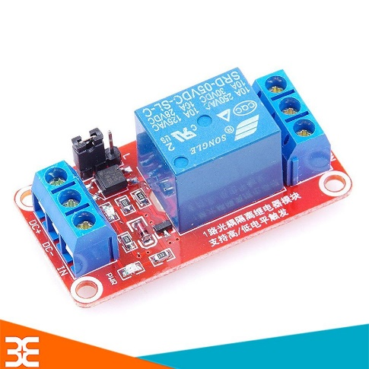

**Hình 2.15** - Module 1 relay 5V

### Bơm mini 12V

Động cơ DC bơm nước Water Pump P385 12VDC có kích thước nhỏ gọn, áp lực mạnh, được sử dụng để bơm nước với khả năng bơm tối đa lên đến 1-2 lít/1 phút và lực đẫy nước lên cao tối đa 3m, thích hợp với các thiết kế sử dụng máy bơm nhỏ: bơm hồ cá, tưới nước cho cây, gắn với đầu phun để làm máy rửa tay hoặc các ứng dụng để phun. Ngoài ra, động cơ bơm nước còn được sử dụng động cơ loại tốt và vòng đệm Silicon mềm giảm rung cho độ êm và độ bền tối đa.

**Bảng 2.12** – Thông số kỹ thuật của máy bơm mini 12V

|  |  |
| --- | --- |
| Loại động cơ | P385 |
| Điện áp hoạt động | 6V – 12V |
| Dòng điện sử dụng | 0.5 ~ 0.7A |
| Kích thước | 90 x 40 x 35 mm |
| Lưu lượng bơm | 1~2L / 1 phút |
| Thời gian chạy liên tục | < 1h |

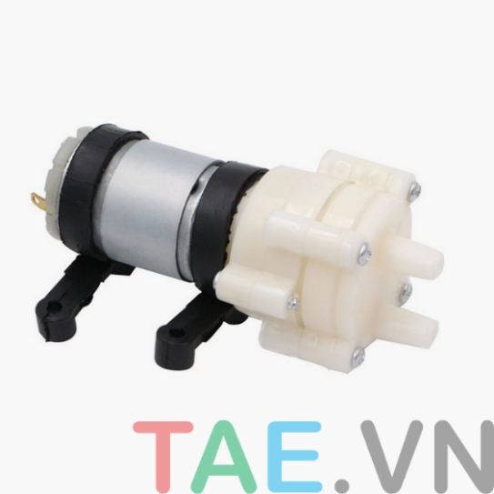

**Hình 2.16** - Máy bơm mini 12V

### Bóng đèn

**Bóng đèn sợi đốt** còn được gọi là **bóng đèn dây tóc** hay **bóng đèn tròn**, là thiết bị chiếu sáng được sử dụng rộng rãi trong đời sống hiện nay. Bóng đèn sợi đốt gồm nhiều loại và khả năng tiêu thụ điện của đèn sợi đốt khá lớn, khoảng 60W – 100W tùy vào đèn. Tuy nhiên, **khả năng chiếu sáng**lại thấp chỉ 5% là điện năng đã chuyển hóa thành quang năng, hơn 90% còn lại biến thành nhiệt năng.

Bóng đèn sợi đốt sinh ra một lượng nhiệt năng khá lớn nên thường được ứng dụng để sưởi ấm cho gia súc, gia cầm rất hiệu quả. Ngoài dùng để chiếu sáng, trong nông nghiệp, người ta dùng **đèn sợi đốt** để giúp rau, củ tăng trưởng khi trồng trong điều kiện nghịch mùa. Đó là do hơi nóng từ đèn sẽ thúc đẩy phần rễ cây mọc ra nhanh hơn. Đồng thời, đèn sợi đốt còn có công dụng xua đuổi sâu bọ, hút những con vật đêm không gây hại cho vườn tược.

**Bảng 2.13** – Thông số kỹ thuật của bóng đèn dây tóc

|  |  |
| --- | --- |
| Công suất | 60W |
| Điện áp hoạt động | 220V/50Hz |
| Kích thước bóng | 50mm |
| Tuổi thọ | 6000 giờ |
| Đầu đèn | E27 |

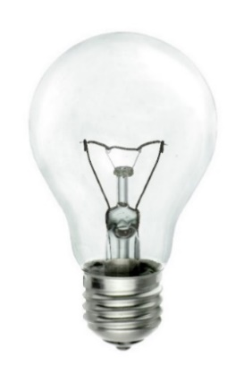

**Hình 2.17** - Bóng đèn dây tóc

### Máy phun sương

Máy phun sương được cấu tạo bởi một mạch tạo hơi sương bằng sóng siêu âm. Mạch phun sương mini được thiết kế **nhỏ gọn** có chức năng**tạo hơi sương cung cấp độ ẩm**, hơi sương được phun lên từ loa âm ly.  Mạch được kết nối bằng cổng USB, **sử dụng điện áp 5V có thể dùng sạc dự phòng**, máy tính hay thiết bị có cổng USB để chạy mạch tạo hơi sương.

**Bảng 2.14** – Thông số kỹ thuật của máy phun sương

|  |  |
| --- | --- |
| Công suất | 5W |
| Điện áp hoạt động | 5V |
| Kích thước bóng | 50mm |
| Dung tích tạo ẩm | 30mL/h |

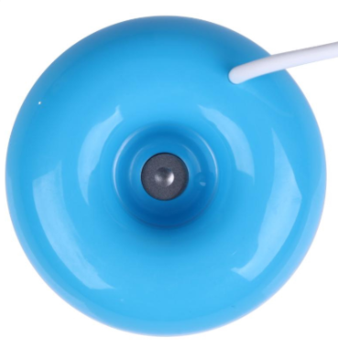

**Hình 2.18** - Máy phun sương

# CHƯƠNG 3:

# THIẾT KẾ MÔ HÌNH

## Tổng quan về hệ thống

### Yêu cầu hệ thống

Hiện nay, nông dân đã bắt đầu làm quen và sử dụng một số kỹ thuật, công nghệ cao để cải thiện hiệu quả công việc hàng ngày, bảo vệ môi trường, tăng năng suất cây trồng. Trước những yêu cầu đã đề ra, để tài được xây dựng với các yêu cầu cụ thể sau:

* Hệ thống thực hiện chức năng giám sát và cập nhật liên tục các thông số thời môi trường, đảm bảo nông trại cây trồng luôn ở trạng thái tốt.
* Các thiết bị trong trang trại (máy bơm, phun sương, mái che,…) được kết nối dữ liệu để quản lý bật/tắt thiết bị từ xa thông qua giao diện trang web.
* Cho phép người dùng tùy chỉnh chế độ hoạt động của hệ thống
* Hệ thống có thể lưu trữ các thông số môi trường đã thu thập, đồng thời cho phép nhập và lưu trữ các thông tin mà hệ thống không giám sát được như bón phân, tỉa lá, …
* Hiển thị các dữ liệu lưu trữ được để người quản lý có thể thuận tiện giám sát.
* Tạo ra mã QR phục vụ việc truy xuất nguồn gốc sản phẩm.

### Đặc tả hệ thống

Với những yêu cầu đã đề ra, cần thi công một hệ thống giám sát và điều khiển ứng dụng công nghệ IoTs có những chức năng như sau:

* Theo dõi các thông số môi trường của vườn cây (nhiệt độ, độ ẩm không khí,…) có chức năng thu thập dữ liệu từ các cảm biến, xử lý dữ liệu và gửi dữ liệu thu thập được lên server.
* Điều khiển các thiết bị phần cứng để phục vụ bật/tắt các thiết bị máy bơm, phun sương, đèn, đóng/mở mái che, …
* Điều khiển và giám sát hệ thống từ xa thông qua chuẩn truyền thông Wifi và Zigbee.
* Quản lý và lưu trữ các thông tin về cây trồng để thực hiện việc truy xuất nguồn gốc bằng mã QR.

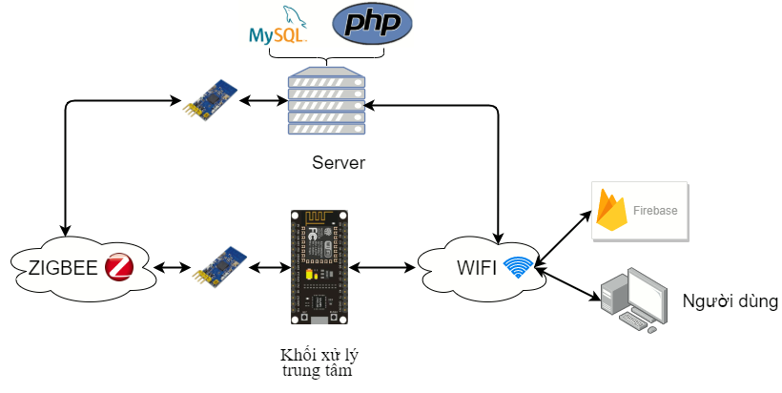

**Hình 3.1** - Sơ đồ đặc tả hệ thống

### Mô tả chức năng từng khối

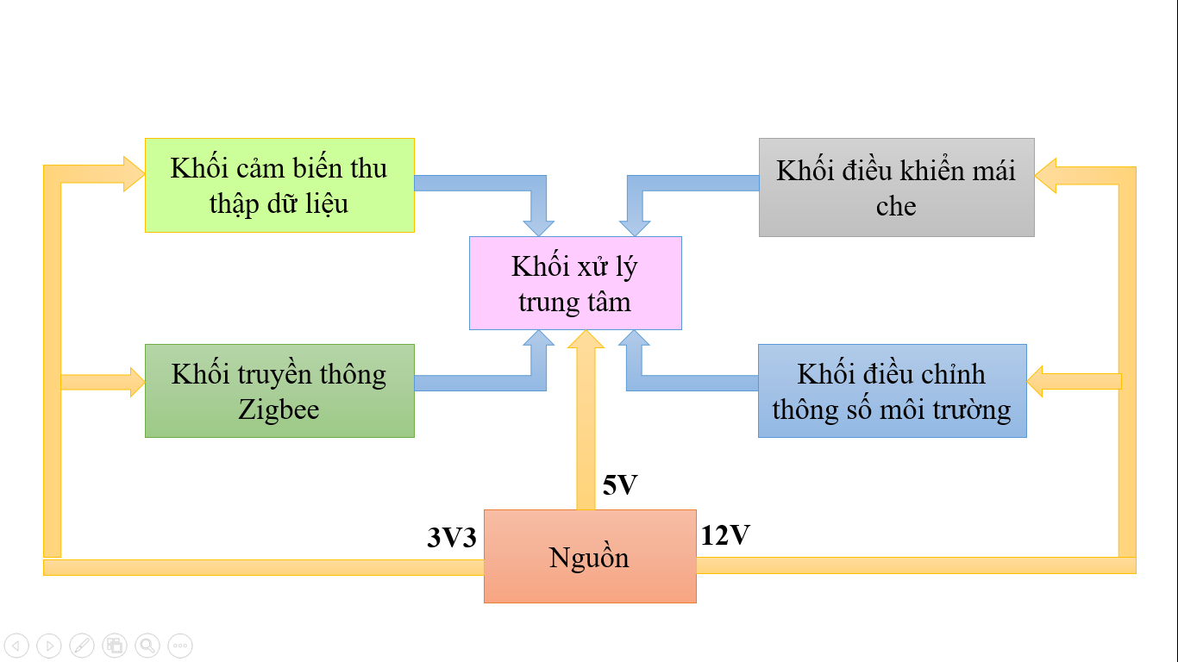

**Hình 3.2** - Sơ đồ khối của hệ thống

* **Khối nguồn**: cung cấp nguồn để điều khiển cho toàn bộ hệ thống hoạt động ổn định.
* **Khối cảm biến**: thu thập, đo đạc các thông số từ môi trường thu thập từ các cảm biến, xử lý các dữ liệu và gửi về cho khối xử lý trung tâm.
* **Khối truyền thông Zigbee**: server nhận và lưu trữ dữ liệu thông số môi trường từ khối xử lý trung tâm thông qua chuẩn truyền thông Zigbee.
* **Khối điều chỉnh thông số môi trường**: thực hiện tác vụ tưới nước, phun sương và bật đèn khi nhận tín hiệu điều khiển từ khối xử lý trung tâm.
* **Khối điều khiển mái che**: thực hiện điều khiển động cơ đóng mở mái che khi nhận tín hiệu điều khiển từ khối xử lý trung tâm.
* **Khối xử lý trung tâm**: nhận dữ liệu từ khối cảm biến, xử lý dữ liệu, gửi dữ liệu lên server và điều khiển việc tưới tiêu, đóng mở mái che.

### Nguyên lý hoạt động của hệ thống

Khi được cấp nguồn, toàn bộ hệ thống sẽ khởi động, các khối điều khiển sẽ đợi tín hiệu từ khối xử lý trung tâm đề thực hiện các chức năng.

Khối cảm biến sẽ theo dõi, thu thập các thông số môi trường như nhiệt độ, độ ẩm đất, độ ẩm không khí và phát hiện có mưa xảy ra hay không và gửi tất cả các dữ liệu thu thập được lên cơ sở dữ liệu để lưu trữ. Đồng thời, các dữ liệu đó sẽ được hiển thị trên trang web để người dùng theo dõi.

Khi cần thay đổi các thông số môi trường để không gây hại cho cây trồng có thể điều khiển khối điều chỉnh thông số môi trường để bật máy bơm tưới cây (tăng độ ầm đất), phun sương đề (tăng độ ầm không khí), mở bóng đèn dây tóc (để tăng nhiệt độ).

Khối điều khiển đóng mở mái che sẽ thực hiện chức năng tương ứng khi khối xử lý trung tâm gửi tín hiệu đang có mưa xảy ra.

Bên cạnh đó, người dùng có thể thay đổi chế độ hoạt động của hệ thống theo 2 cơ chế tự động và thủ công. Ở chế độ thủ công, người dùng có thể bật/tắt các thiết bị chấp hành thông qua giao diện trang web. Khi hoạt động ở chế độ tự động, các thông số môi trường sẽ được cài đặt ngưỡng phù hợp với đặc tính của cây trồng. Khi các khối cảm biến thu thập dữ liệu phát hiện có sự thay đổi thấp hoặc cao hơn ngưỡng cho phép, các thiết bị chấp hành sẽ tự động bật/tắt để điều chỉnh lại thông số môi trường.

Ngoài ra, người dùng có thể quản lý và truy xuất nguồn gốc của cây trồng thông qua mã QR. Khi thực hiện quét mã QR, người dùng sẽ truy cập vào một trang web có hiển thị đầy đủ thông tin về sản phẩm, nơi trồng, quá trình sinh trưởng của cây trồng.

## Thiết kế và thi công phần cứng

### Khối cảm biến

1. Cảm biến độ ẩm đất

* Lựa chọn linh kiện

Hiện nay, trong các mô hình giám sát về cây trồng, cảm biến độ ẩm đất tích hợp mạch so sánh LM393 giúp xác định độ ẩm đất thông qua đầu dò. Trong mô hình, nhóm cũng lựa chọn cảm biến độ ẩm đất này để thực hiện chức năng theo dõi, thu thập thông số độ ẩm đất của cây trồng từ đó có thể khắc phục khi đất quá khô hoặc quá ẩm. Cảm biến hoạt động ở dải điện áp từ 3V3 đến 5V. Trong đề tài này nhóm sử dụng mức điện áp 3V3 nên cảm biến sẽ trả về mức điện áp từ 0V đến 3V3 tương ứng với mức độ ẩm đất từ 0% đến 100%. Vì vậy trong mô hình, nhóm lựa chọn cảm biến độ ẩm đất này để thực hiện chức năng theo dõi, thu thập thông số độ ẩm đất của cây trồng từ đó có thể khắc phục khi đất quá khô hoặc quá ẩm.

* Sơ đồ kết nối chân

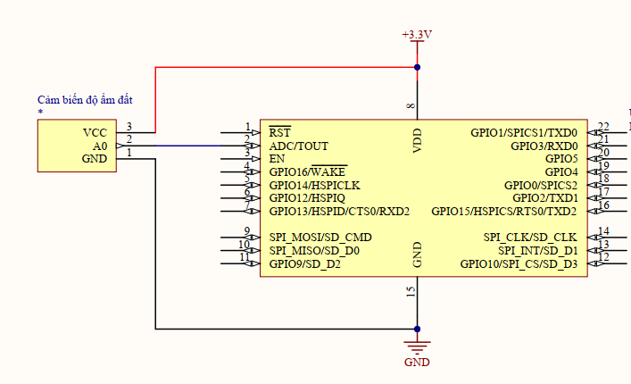

**Hình 3.3** - Sơ đồ chân kết nối cảm biến độ ẩm đất và ESP8266

1. Cảm biến nhiệt độ, độ ẩm không khí

* Lựa chọn linh kiện

Để thu thập thông tin về nhiệt độ, độ ẩm không khí có rất nhiều loại cảm biến thực hiện chức năng này như: LM35, DS18B20, DHT11, DHT22,... Dựa vào yêu cầu của hệ thống, nhóm sử dụng linh kiện DHT11 vì nó có thể đo được cả nhiệt độ và độ ẩm không khí. Loại này dễ lấy dữ liệu thông qua chuẩn giao tiếp 1–wire có thể giao tiếp với bất kì dòng vi điều khiển nào để lấy dữ liệu. Độ ẩm không khí đo được mức từ 20% - 90%, với sai số $±$ 5% và nhiệt độ đo từ 0 – 50oC, sai số trong khoảng $±$ 2% cùng với đó là tần số lấy mẫu cao (1Hz) có thể đáp ứng được nhu cầu thực tế cho theo dõi thông số của cây trồng.

* Sơ đồ kết nối chân

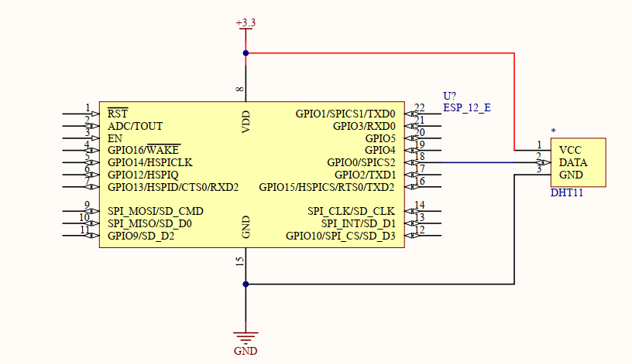

**Hình 3.4** - Sơ đồ chân kết nối cảm biến DHT11 và ESP8266

1. Cảm biến nước mưa

* Lựa chọn linh kiện

Trong đồ án này, cảm biến nước mưa được nhóm sử dụng để phát hiện có mưa xảy ra hay không từ đó có biện pháp bảo vệ cây trồng tránh làm hư hỏng do mưa. Sau khi tìm hiểu về các thông số kỹ thuật của linh kiện, nhóm chọn cảm biến này vì kích thước nhỏ gọn (54 x 40mm) hoạt động ở dải điện áp từ 3V3 tới 5V phù hợp cho mô hình. Cảm biến hoạt động dựa trên cơ chế so sánh mức điện áp của mạch khi đặt trong môi trường thực tế với giá trị được đặt trước thông qua biến trở. Ở mô hình này, chỉ cần phát hiện có mưa hay không để thực hiện đóng mở mái che nên nhóm sử dụng chân tín hiệu D0 (Digital). Chân D0 của module cảm biến mưa sẽ ở mức cao (3V3) khi trời khô ráo và khi có mưa chân D0 ở mức thấp (0V), led trên module sẽ sáng.

* Sơ đồ kết nối chân

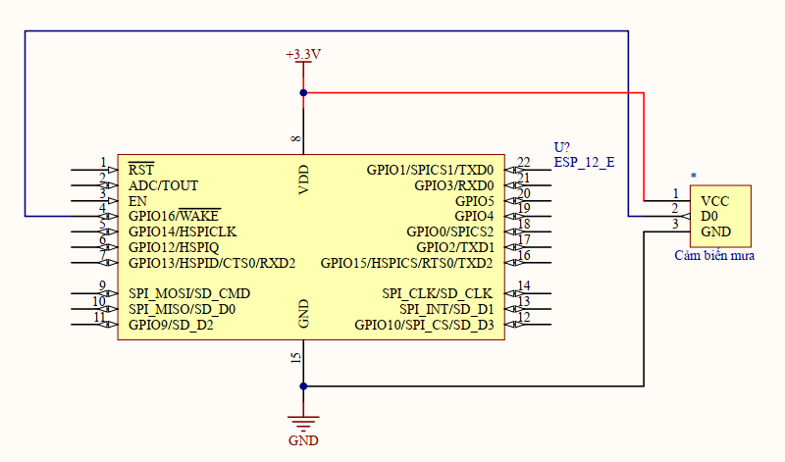

**Hình 3.5** - Sơ đồ chân kết nối cảm biến nước mưa và ESP8266

#### Khối điều chỉnh thông số môi trường

Trong khối điều khiển tưới tiêu này thực hiện 3 chức năng: tưới nước khi phát hiện độ ẩm đất thấp hơn hơn ngưỡng tiêu chuẩn của cây trồng, cơ chế phun sương hoạt động khi độ ẩm không khí tăng có nguy cơ gây khô héo cây và khi nhiệt độ môi trường có xu hướng giảm thì bóng đèn sẽ bật để có thể điều chỉnh thông số cho phù hợp với đặc tính của cây trồng.

1. Module relay

Nhằm phục vụ cho việc bật tắt các thiết bị, nhóm lựa chọn và sử dụng module relay 5V vì module này đã được tích hợp sẵn opto cách ly, diode chống nhiễu nhằm tăng sự ổn định, bảo vệ an toàn cho bộ xử lý, mạch điều khiển. Đồng thời module có thể phục vụ đóng ngắt cho tải có công suất lên tới 100W phù hợp với các thiết bị mà nhóm sẽ sử dụng trong đề tài: phun sương, máy bơm và bóng đèn. Module có nhiệm vụ chờ sự điều khiển của bộ xử lý từ đó đóng ngắt nguồn nhằm bật tắt các thiết bị. Phương án này cho giá thành rẻ, cách ly nguồn tốt, khả năng chịu dòng tốt, có thể hoạt động ở ngoài môi trường lâu phù hợp với yêu cầu của hệ thống.

1. Bơm mini

* Lựa chọn linh kiện

Để phục vụ cho chức năng tưới tiêu cho hệ thống, nhóm lựa chọn động cơ máy bơm mini P385 12V. Loại bơm này được sử dụng rộng rãi trên thị trường với mức giá thành hợp lý, động cơ hoạt động tương đối tốt với lưu lượng nước bơm được từ 1-2 lít/phút và thời gian bơm liên tục ít hơn 1 giờ nên phù hợp cho các mô hình mô phỏng. Động cơ máy bơm này được điều khiển thông qua module relay, khi độ ẩm đất giảm dưới ngưỡng cho phép của cây trồng, máy bơm sẽ được điều khiển bật/tắt để tưới nước.

* Sơ đồ kết nối chân

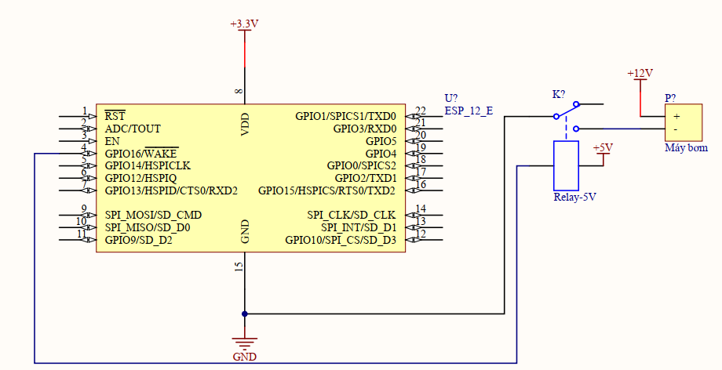

**Hình 3.6** - Sơ đồ chân kết nối ESP8266 và máy bơm

1. Phun sương

* Lựa chọn linh kiện

Máy phun sương siêu âm được nhóm ứng dụng trong đề tài này để thực hiện chức năng phun sương thay đổi độ ẩm không khí cho cây khi cần thiết. Mạch này hoạt động ở mức điện áp 5V có chức năng hút nước và sử dụng dao động ở tần số cao (tần số cộng hưởng lên đến 113 ± 3 kHz) tạo thành sương được phun lên từ loa siêu âm. Với thiết kế nhỏ gọn, dễ dàng điều khiển và giao tiếp nên thích hợp cho việc xây dựng mô hình trồng cây như trong đề tài.

* Sơ đồ kết nối

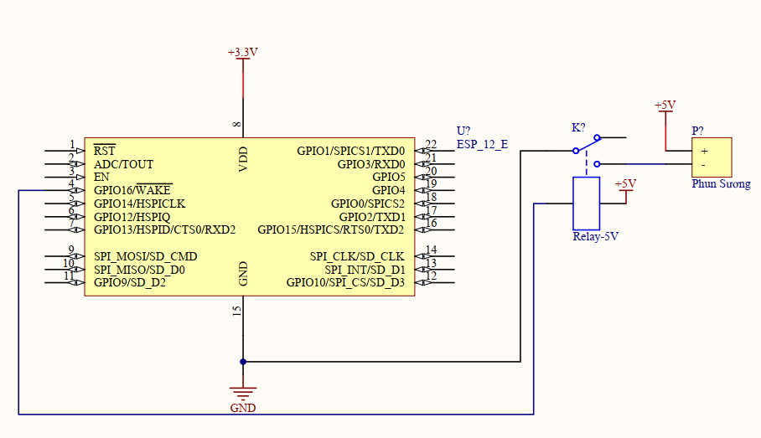

**Hình 3.7** - Sơ đồ chân kết nối ESP8266 và máy phun sương

1. Bóng đèn

* Lựa chọn linh kiện

Ở đề tài này, bóng đèn được lắp đặt để làm tăng nhiệt độ thích hợp cho cây trồng khi nhiệt độ môi trường có xu hướng giảm gây ảnh hưởng đến quá trình phát triển của cây trồng. Nhóm sử dụng bóng đèn dây tóc 220V vì nó có cường độ sáng cao, ánh sáng chiếu ra môi trường mạnh và kích thước thích hợp cho sử dụng để làm tăng nhiệt độ không khí trong một phạm vi vừa phải như cho mô hình trồng cây của đề tài. Ngoài ra, giá thành của đèn cũng tương đối rẻ, tiết kiệm điện năng, thời gian sử dụng lên đến 6000 giờ. Bóng đèn này được điều khiển bật/tắt thông qua module relay.

* Sơ đồ kết nối

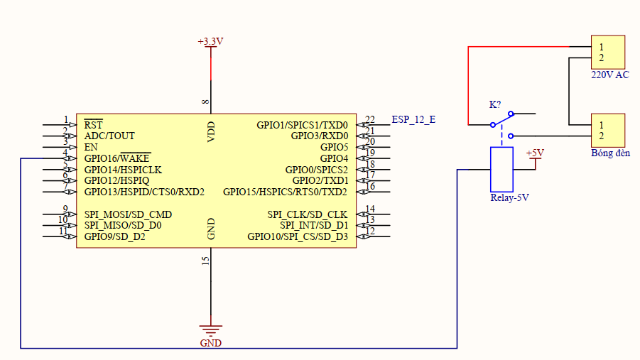

**Hình 3.8** - Sơ đồ chân kết nối ESP8266 và bóng đèn

#### Khối truyền thông Zigbee

* Lựa chọn linh kiện

Khối truyền thông Zigbee đảm nhiệm vai trò truyền các thông số thu thập được từ cảm biến tới server. Trên thị trường hiện nay có nhiều module hỗ trợ việc truyền thông qua Zigbee như: DRF2657C, DRF1609H, CC2591, CC2530,… Trong đề tài này, nhóm sử dụng module CC2530. Mạch thu phát Zigbee CC2530 sử dụng IC CC2530 từ TI, mạch được lập trình sẵn firmware để có thể dễ dàng sử dụng như một module truyền nhận dữ liệu không dây chuẩn Zigbee với giao tiếp UART rất dễ kết nối với vi điều khiển hoặc máy tính với điện áp hoạt động từ 3V3 đến 5V. Module sử dụng dải tần 2.4GHz với tốc độ truyền sóng tối đa lên đến 3300bps, công suất truyền đạt khoảng 4.5dbm, có thể đáp ứng được nhu cầu truyền tải dữ liệu tới server.

* Sơ đồ kết nối

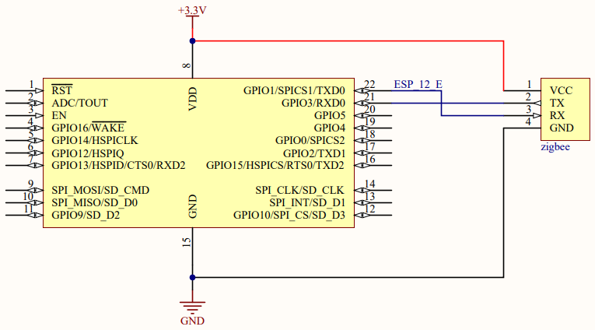

**Hình 3.9** - Sơ đồ kết nối ESP8266 và module Zigbee

#### Khối điều khiển mái che

* Lựa chọn linh kiện

Khối điều khiển mái che vận hành khi khối xử lý trung tâm thu thập được tín hiệu từ môi trường có xảy ra hiện tượng mưa để bảo vệ cây trồng. Nhóm lựa chọn động cơ bước NEMA 17 loại 42 x 48mm với điện áp hoạt động 12V,  cường độ định mức 1.5A, mô men giữ 0.55 Nm, góc quay mỗi bước 1.8o, đường kính trục quay 5mm để đảm nhận chức năng theo yêu cầu của hệ thống. Động cơ bước được điều khiển thông qua driver A4988 với điện áp hoạt động 3V3, dòng cấp liên tục cho mỗi pha có thể lên tới 2A và hỗ trợ nhiều độ phân giải khác nhau: 1 bước, 1/2, 1/4, 1/8 và 1/16. Bên cạnh đó driver có thể tự động ngắt điện khi quá nóng tránh tình trạng cháy nổ cho hệ thống, bảo vệ sụt áp và chống ngược dòng.

* Sơ đồ kết nối

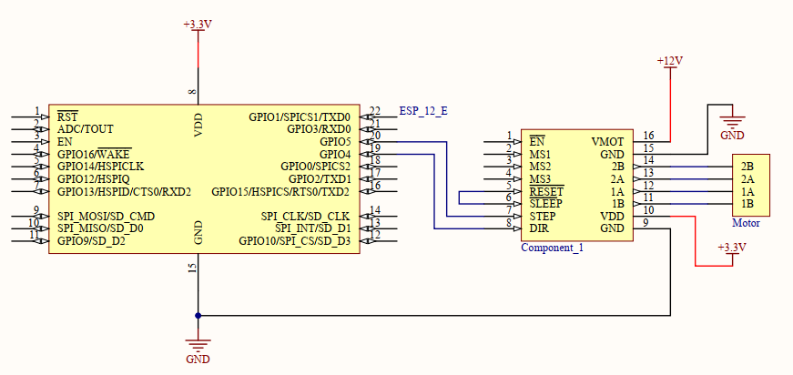

**Hình 3.10** - Sơ đồ chân kết nối ESP8266, động cơ bước và driver A4988

#### Khối xử lý trung tâm

Trong hệ thống, khối xử lý trung tâm đóng vai trò quan trọng nhất. Khối này có chức năng kết nối, điều khiển các module để hệ thống hoạt động. Khối xử lý có nhiều lựa chọn: các dòng PIC, Arduino, Raspberry Pi, dùng để xử lý dữ liệu, điều khiển các module, kết nối web server.

Ở đồ án này, nhóm lựa chọn module NodeMCU ESP8266-12E làm khối xử lý trung tâm cho toàn bộ hệ thống vừa để kết nối Wifi vì được tích hợp Chip Wifi ES8266 với tốc độ xử lý lên đến 160Mhz. Module sử dụng chip nạp CP2102 và giao tiếp UART đảm bảo tính truyền nhận dữ liệu ổn định, có khả năng tự nhận driver trên tất cả hệ điều hành Window và Linux. Ngoài ra, ESP8266 gồm 16 chân GPIO xuất sẵn nên dễ dàng lập trình, dễ dàng giao tiếp với các module rời và hỗ trợ nhiều chuẩn giao tiếp như SDIO 2.0, UART, SPI, I²C, PWM,I²S với DMA.

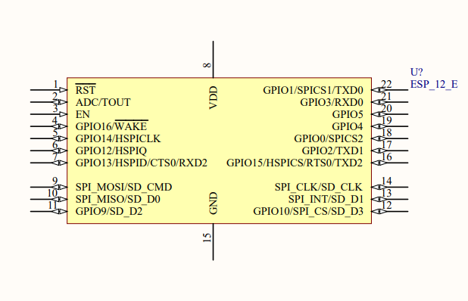

**Hình 3.11** - Sơ đồ chân của ESP8266

#### Khối nguồn

Sau khi lựa chọn các module linh kiện cho từng khối, nhóm tính toán công suất hoạt động tối đa trên lý của hệ thống thuyết dựa theo datasheet của từng linh kiện là 15.43W, cụ thể của từng khối theo bảng sau:

**Bảng 3.1 –** Công suất tiêu thụ của từng module

|  |  |
| --- | --- |
| **Tên linh kiện** | **Công Suất** |
| Module ESP8266 | 0.561W |
| Độ ẩm đất | 0.1155W |
| DHT11 | 0.00825W |
| Cảm biến mưa | 0.0495W |
| Relay * 3 | 0.4W |
| Bơm | 8.4W |
| Sương | 1.5W |
| Driver A4988 | 0.04W |
| Động cơ bước | 4.2W |
| Module Zigbee | 0.15W |
| **Tổng** | 15.43W |

Do công suất tiêu thụ chỉ nên đạt khoảng 80% công suất nguồn cung cấp vì vậy nguồn cung cấp nhóm lựa chọn cần có công suất tối thiểu đạt khoảng 19.3W trong đề tài này nhóm chọn adapter chuyển nguồn 220V AC về 12V-2A DC để cấp nguồn cho toàn hệ thống. Với riêng bóng đèn dây tóc có công suất 60W sẽ sử đụng trực tiếp nguồn điện xoay chiều.

## Sơ đồ nguyên lý toàn hệ thống

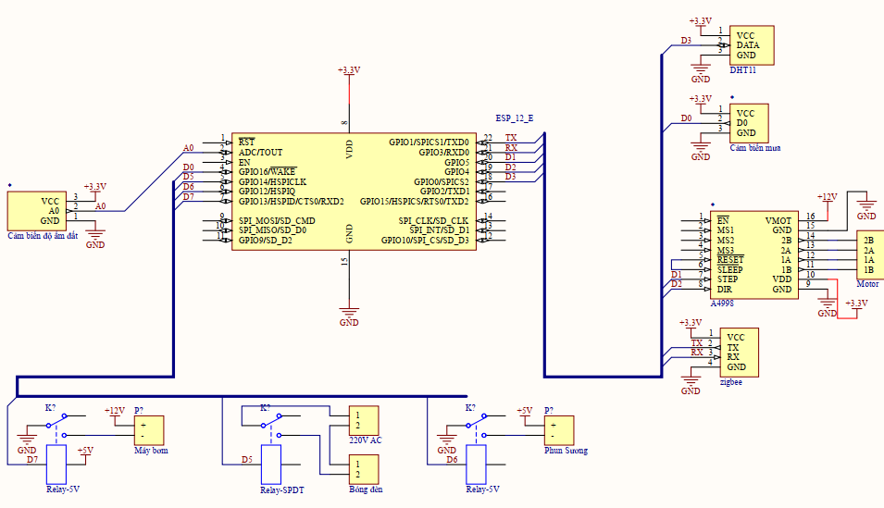

**Hình 3.12** - Sơ đồ nguyên lý toàn hệ thống

## Thiết kế phần mềm

### Hoạt động của khối xử lý trung tâm

Khối xử lý trung tâm sẽ tiến hành đọc các giá trị cảm biến, gửi các giá trị này lên Firebase liên tục để người dùng có thể theo dõi các giá trị theo thời gian thực, đồng thời cứ cách 1 giờ gửi các giá thông số về môi trường đo được vào cơ sở dữ liệu MySQL thông qua giao tiếp Zigbee để phục vụ việc theo dõi, đánh giá môi trường.

Bên cạnh đó khối xử lý trung tâm cũng đọc các trạng thái từ Firebase về và tiến hành kiểm tra để điều khiển các thiết bị tương ứng.

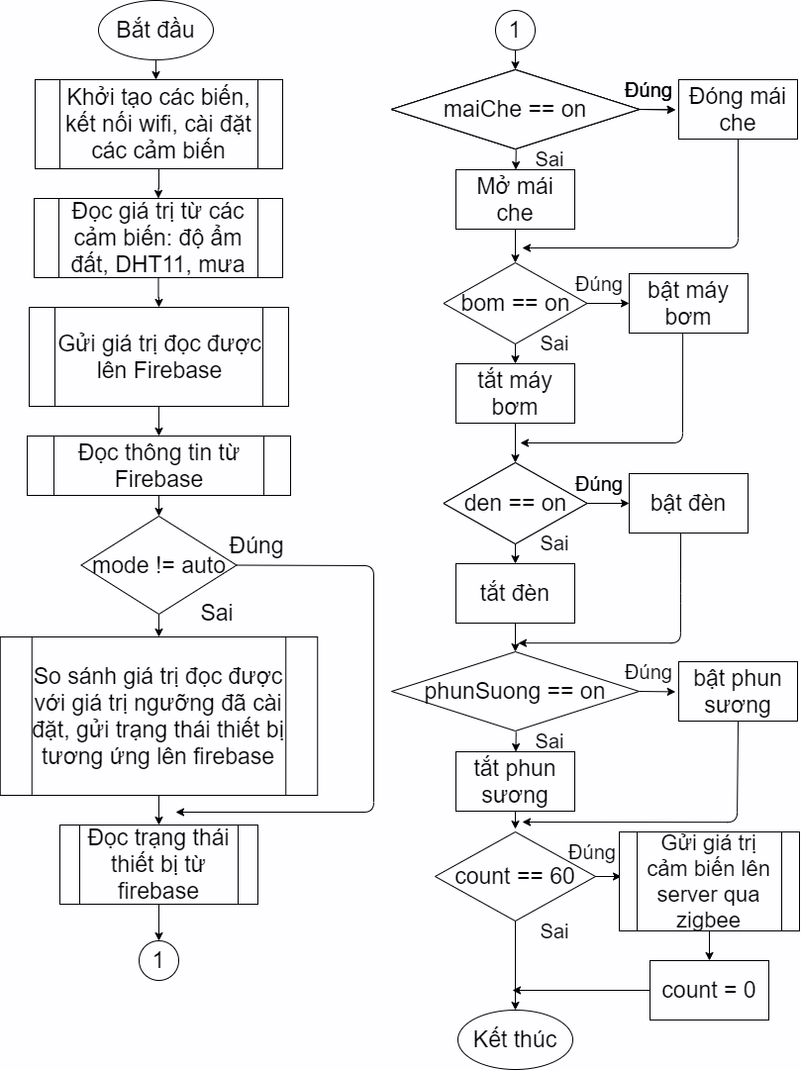

**Hình 3.13** - Lưu đồ điều khiển thiết bị

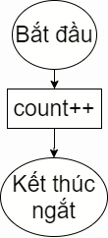

**Hình 3.14** - Lưu đồ giải thuật chương trình ngắt timer

### Xây dựng hệ thống cơ sở dữ liệu

Firebase realtime database: với những ưu điểm vượt trội của Firebase, đặc biệt là về tốc độ phản hồi, đáp ứng thời gian thực của mình, nhóm quyết định lựa Firebase để điều khiển, tương tác phần cứng, lưu trữ các giá trị hiện tại của cảm biến mà khối xử lý trung tâm đọc được.

MySQL: với những thuận lợi cho việc lưu trữ và tra cứu dữ liệu, trong đồ án này nhóm sẽ sử dụng MySQL cơ sở dữ liệu để lưu trữ các thông số về điều kiện môi trường trong quá khứ, các thông tin từ lúc bắt đầu trồng cây cho tới lúc thu hoạch, phân phối sản phẩm ra thị trường do người sử dụng nhập vào để phục vụ cho mục đích truy xuất nguồn gốc của sản phẩm.

### Xây dựng server và website

### Xây dựng server

Do các yêu cầu về lưu trữ dữ liệu, giao diện hiển thị cho người dùng mà nhóm quyết định sử dụng Apache web server với những ưu điểm:

* Phần mềm mã nguồn mở và miễn phí, kể cả cho mục đích thương mại.
* Phần mềm đáng tin cậy, ổn định.
* Linh hoạt vì có cấu trúc module.
* Dễ cấu hình, thân thiện với người mới bắt đầu
* Đa nền tảng (hoạt động được cả với server Unix và Windows).

Khối server sẽ có 2 hoạt động chính là giao tiếp qua Wifi và Zigbee để thực hiện các yêu cầu đã đề ra.

Đối với giao tiếp qua Zigbee: Server sẽ đọc dữ liệu về thời tiết được gửi từ vi điều khiển qua cổng serial được gửi từ module giao tiếp Zigbee, kiểm tra dữ liệu có lỗi hay không sau đó tiến thành lấy các giá trị về thời tiết và lưu trữ vào cơ sở dữ liệu phục vụ cho việc theo dõi, đánh giá khí hậu.

Đối với giao tiếp qua Wifi: Khối server mỗi khi nhận được 1 yêu cầu thì sẽ tiến hành kiểm tra yêu cầu này nếu là yêu cầu hiển thị thông tin thì sẽ tiến hành lấy dữ liệu được lưu trữ từ cơ sở dữ liệu và server sẽ trả về các file giao diện, file kịch bản để trình duyệt vận hành website, còn nếu là yêu cầu lưu trữ hay chỉnh sửa các thông tin mà người dùng thao tác từ trang web thì sẽ tiến hành lưu trữ hay chỉnh sửa các thông tin tương ứng trong cơ sở dữ liệu. Nếu dữ liệu yêu cầu từ người dùng có lỗi thì sẽ trả về mã lỗi và thông tin lỗi

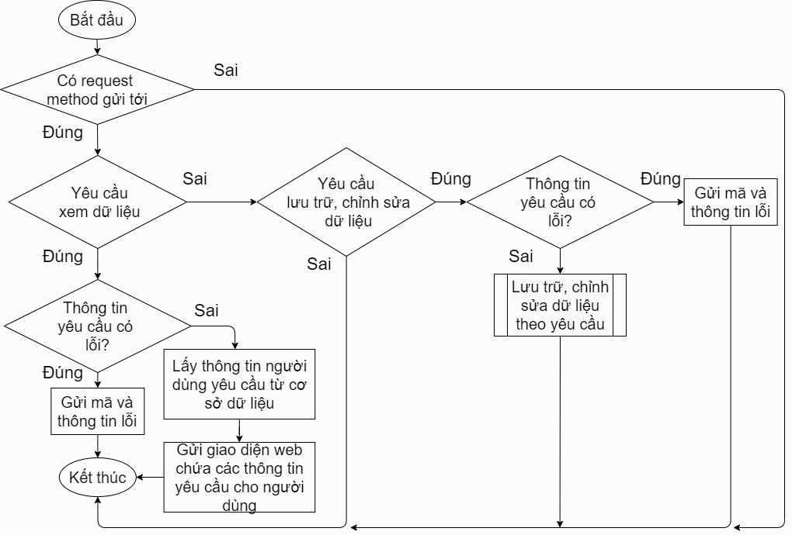

**Hình 3.15** - Lưu đồ giải thuật khối server

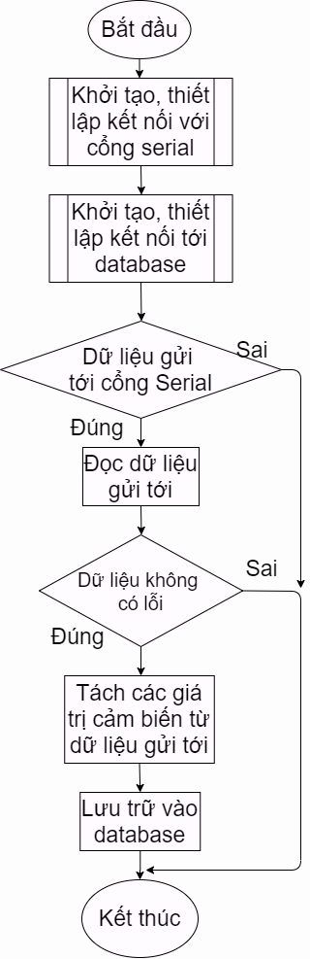

**Hình 3.16** - Lưu đồ giải thuật đọc dữ liệu từ khối xử lý trung tâm gửi qua Zigbee

### Hệ thống website

Khi vừa truy cập vào trang web, trình duyệt sẽ tiến hành thiết lập kết nối đến Firebase, lấy các thông tin về trạng thái thiết bị, giá trị của các cảm biến ở thời điểm hiện tại hiển thị lên trang web. Nếu đang ở chế độ “auto” thì người dùng không thể điều khiển các thiết bị, ngược lại khi người nhấn các công tắc để bật tắt các thiết bị thì trình duyệt sẽ gửi thông tin lên Firebase để thay đổi trạng thái tương ứng của các thiết bị nhằm điều khiển phần cứng. Người dùng đồng thời cũng có thể bật tắt chế độ tự động qua nút nhấn khi đó trình duyệt sẽ thay đổi trạng thái trên Firebase tương ứng.

Người dùng có thể lựa chọn ngày hoặc tháng cụ thể để xem các giá trị môi trường đã thu thập được thông qua giao diện đồ thị.

Đối với các thông tin mà phần cứng không thể theo dõi được người dùng có thể nhập tay lưu trữ các thông tin này lên server, đồng thời cũng có thể chỉnh sửa các thông tin đã lưu trữ.

Website cũng sinh ra các mã QR tương ứng với từng đợt cây trồng mà người sử dụng có thể dựa vào mã này để truy xuất thông tin cần thiết về nguồn gốc cây trồng.

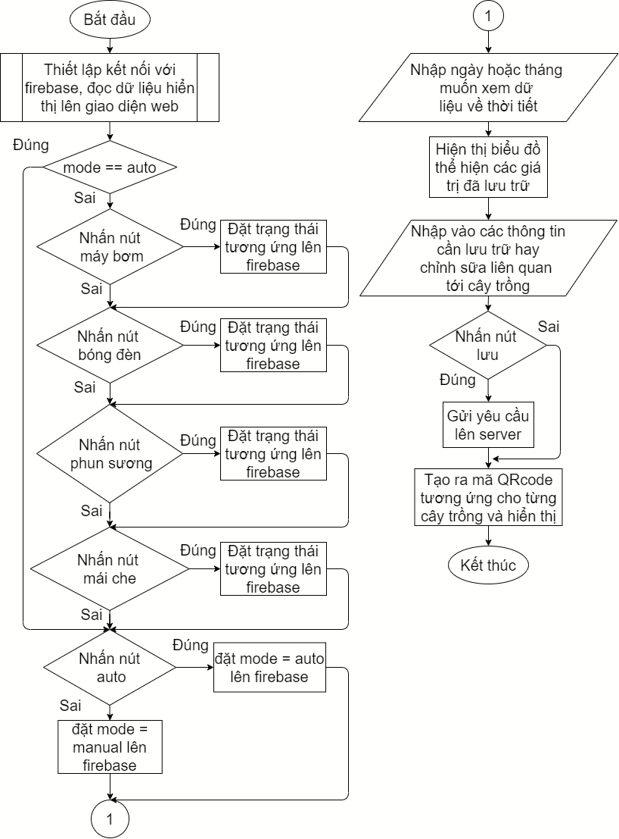

**Hình 3.17** - Lưu đồ hoạt động của website

# CHƯƠNG 4:

# KẾT QUẢ THI CÔNG



## Kết quả phần cứng

Sau khi hệ thống được cấp nguồn, các cảm biến sẽ tiến hành thu thập, lưu trữ và hiển thị dữ liệu. Khi phát hiện các dữ liệu môi trường có sự thay đổi bất thường, người dùng điều khiển để bật/tắt đèn, máy bơm, máy phun sương và cơ chế đóng/mở mái che để có thể thay đổi các yếu tố môi trường bảo vệ cây trồng trước những tác nhân gây ảnh hưởng đến năng suất cây trồng.

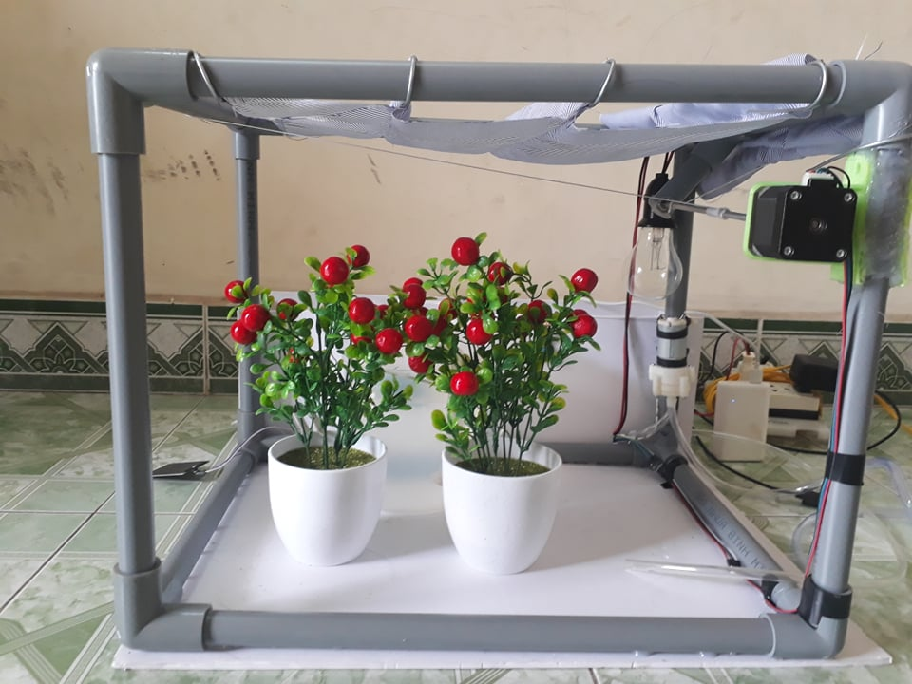

**Hình 4.1** - Kết quả mô hình hệ thống trồng cây

Khi phát hiện trời mưa, người sử dụng có thể điều khiển đóng mái che để hạn chế ảnh hưởng của mưa đến cây trồng. Mái che cũng có thể đóng mở tự động khi phát hiện có mưa nếu người dùng cài đặt chế độ tự động.

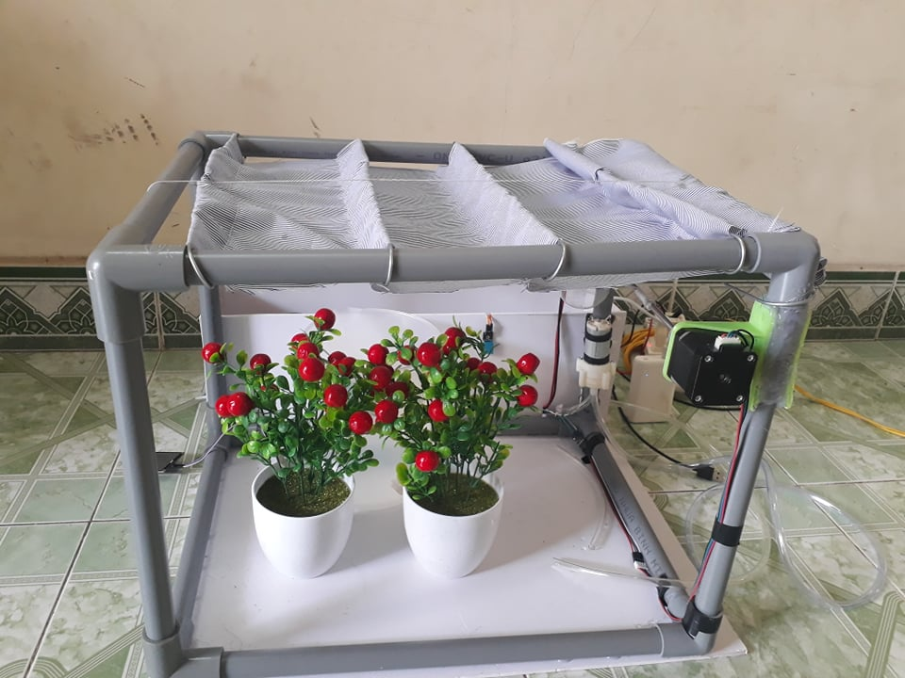

**Hình 4.2** - Mô hình khi đóng mái che khi có mưa

Bên cạnh đó, để đảm bảo cho sự phát triển tốt nhất của cây trồng, người dùng có thể thay đổi nhiệt độ, độ ẩm không khí, độ ẩm đất bằng cách điều khiển bật/tắt bóng đèn dây tóc, máy phun sương hay máy bơm. Các thiết bị này có thể được bật/tắt tự động khi người dùng chuyển sang chế độ tự động khi các thông số môi trường hiện tại thấp hơn mức cài đặt của người dùng.

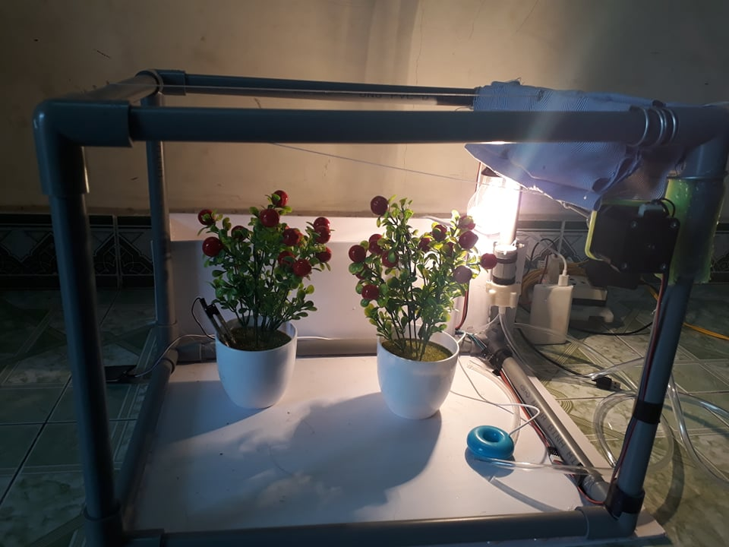

**Hình 4.3** - Hệ thống bật đèn chiếu sáng để thay đổi nhiệt độ

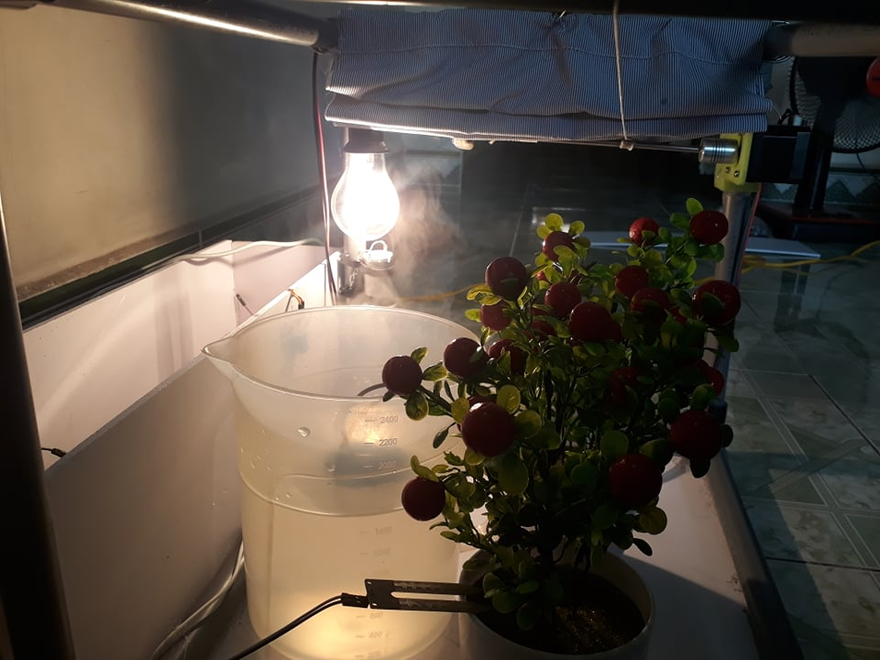

**Hình 4.4** - Hệ thống phun sương để thay đổi độ ẩm không khí

## Kết quả thi công phần mềm

### Giao diện trang web

Ở phần đầu của giao diện trang web hiển thị các thông số về nhiệt độ, độ ẩm không khí, độ ẩm đất và tình trạng thời tiết đang có mưa hay không. Các thông số này được hiển thị theo thời gian thực.

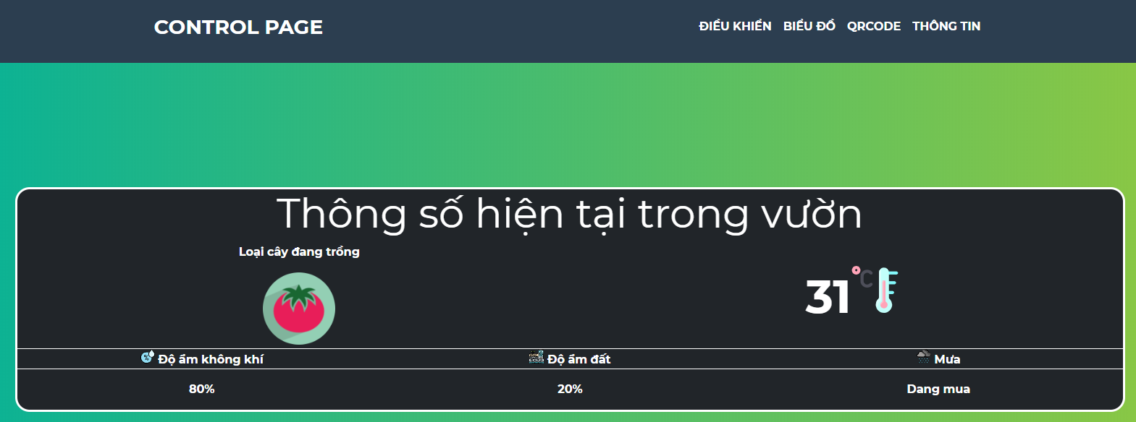

**Hình 4.5** - Giao diện hiển thị các thông số môi trường

Cứ mỗi 1 giờ, các thông số về môi trường được thu thập và lưu trữ vào cơ sở dữ liệu. Để dễ dàng theo dõi các thông số này dược hiển thị dưới dạng biểu đồ lên giao diện trang web. Giao diện này thể hiện sự biến đổi của các thông số môi trường theo thời gian và người dùng có thể xem lại lịch sử dữ liệu theo ngày, tháng, năm.

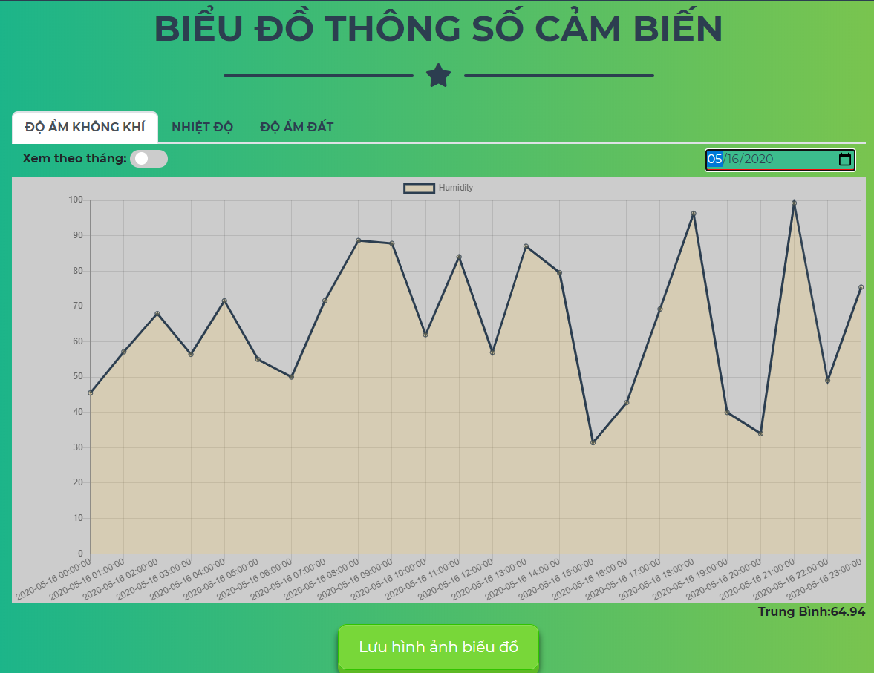

**Hình 4.6** - Biểu đồ thể hiện các thông số môi trường

Ở phần này của giao diện để người dùng điều khiển các thiết bị chấp hành ở nơi trồng cây. Người dùng có thể các hoạt động bật/tắt máy bơm, đèn, máy phun sương, mái che và có thể thay đổi chế độ hoạt động của hệ thống.

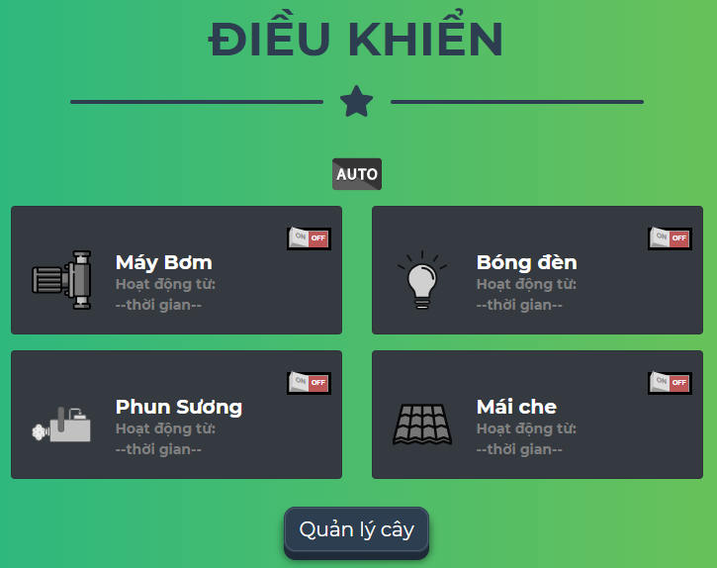

**Hình 4.7** - Giao diện điều khiển hệ thống

Khi nhấn vào nút quản lý cây, người dùng sẽ được đưa đến giao diện cho phép theo dõi, chỉnh sửa, nhập mới các thông tin phục vụ cho việc truy xuất nguồn gốc của cây trồng.

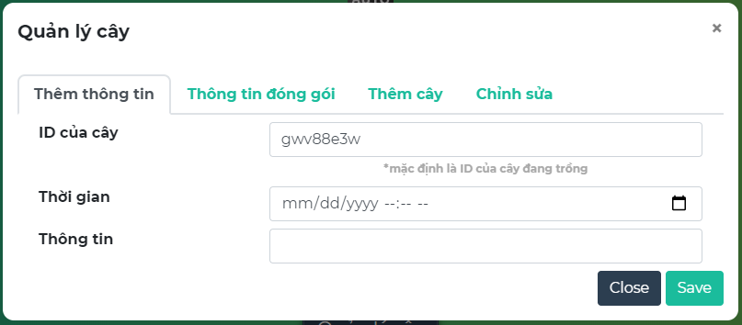

**Hình 4.8** - Giao diện quản lý cây trồng

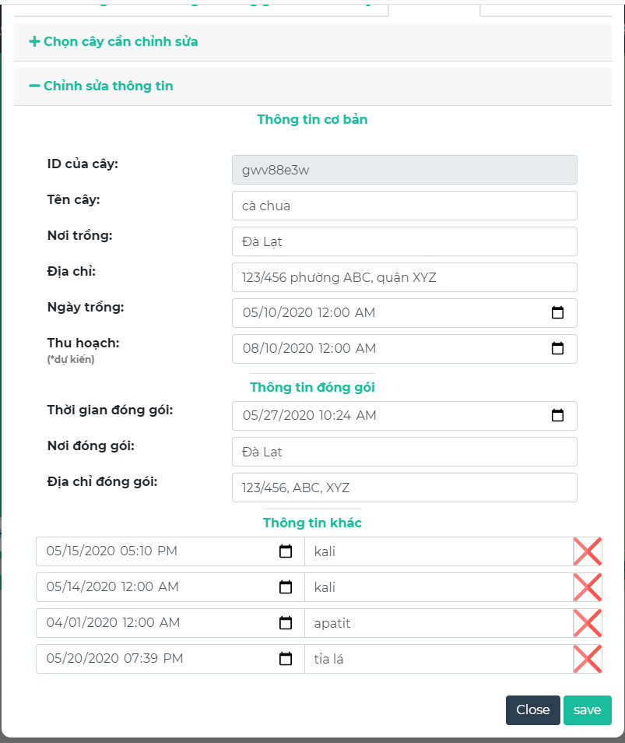

**Hình 4.9** - Các thông tin nguồn gốc cây trồng

Trong giao diện trang web, mục này hiển thị mã QR sử dụng để quản lý, truy xuất nguồn gốc của cây trồng. Khi thực hiện thao tác quét mã QR, người dùng sẽ truy cập vào một giao diện trang web khác, nơi lưu trữ toàn bộ thông tin về cây trồng.

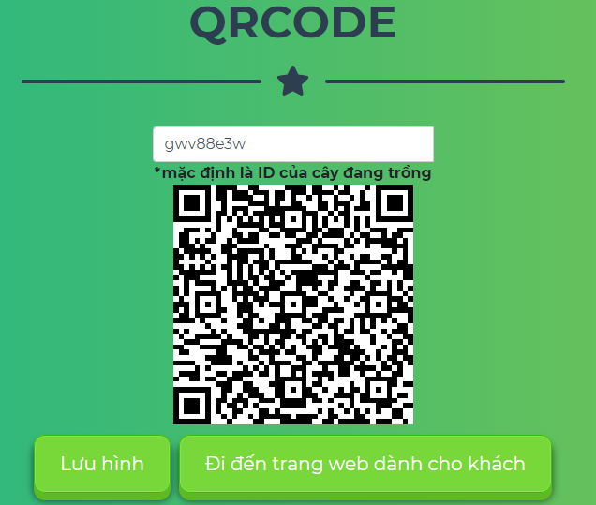

**Hình 4.10** - Giao diện quét mã QR

Tại mục “ID mặc định” người dùng sẽ chọn các ID tùy thuộc vào từng sản phẩm mà người dùng muốn truy xuất thông tin. Mỗi vườn cây tại các khu vực khác nhau sẽ có các ID riêng, mỗi ID sẽ tạo ra một mã QR riêng.

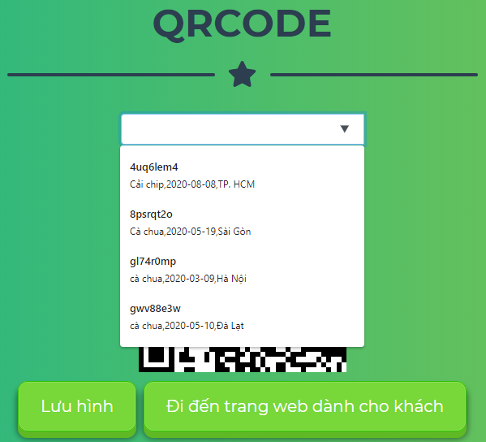

**Hình 4.11** - Giao diện chọn ID

Tại giao diện trang web này là nơi sẽ quản lý tất cả các thông tin về loại cây đang trồng. Tại đây, người dùng có thể theo dõi được quá trình sinh trưởng của cây trồng thông qua cột mốc thời gian, được cập nhật theo thời gian thực. Các thông tin người dùng có thể biết được khi truy cập vào trang web là:

* Thông tin chi tiết về loại cây trồng.
* Thông tin đóng gói sản phẩm.
* Quá trình chăm sóc cây trồng.

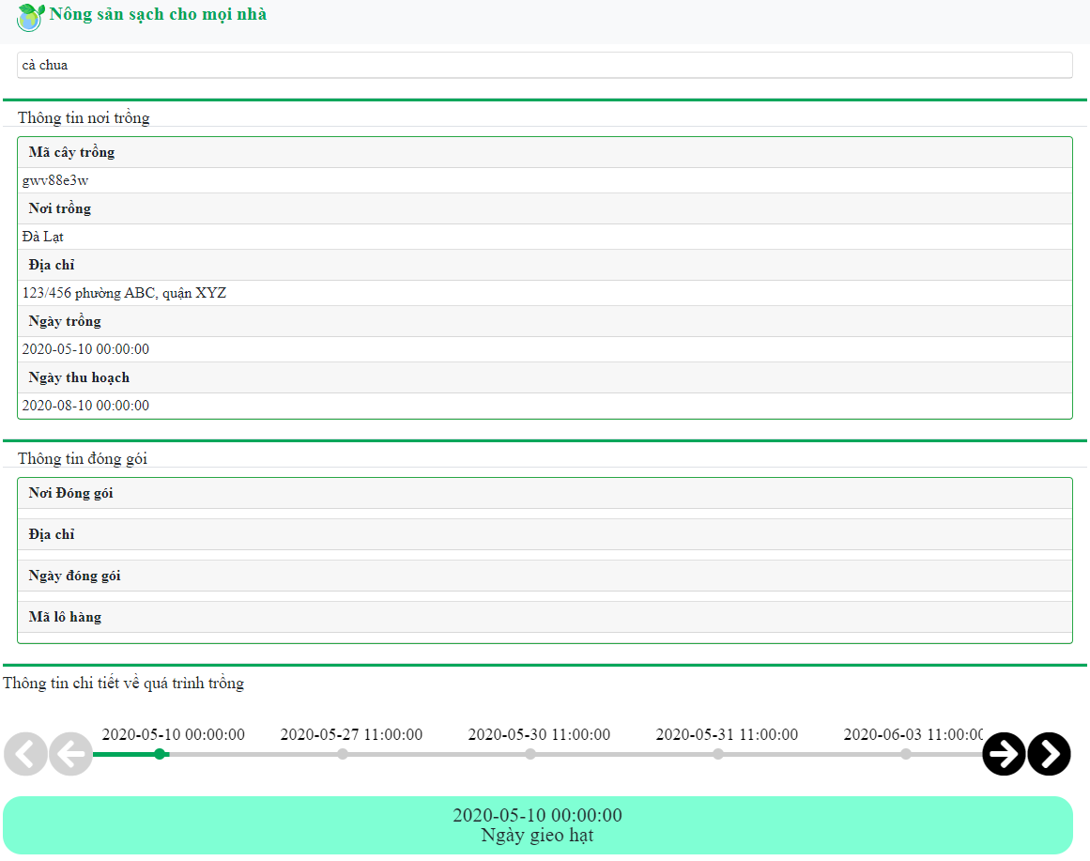

**Hình 4.12** - Giao diện trang web khi truy xuất nguồn gốc bằng mã QR

### Cơ sở dữ liệu của hệ thống

Khi hệ thống hoạt động, các dữ liệu thu thập được sẽ lưu vào trong cơ sở dữ liệu để người dùng có thể giám sát khi cần thiết. Các dữ liệu về giá trị thông số môi trường, thông tin đóng gói, thông tin chung về cây trồng được lưu dưới dạng bảng để có thể dễ dàng theo dõi. Ngoài ra, người dùng có thể nhập các dữ liệu bổ sung để cập nhật các thông tin về thời gian chăm sóc cây.

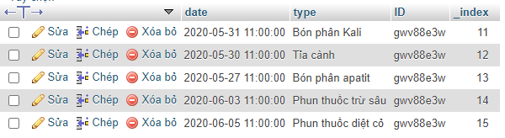

**Hình 4.13** - Bảng lưu các thông tin chăm sóc cây do người dùng nhập vào trên cơ sở dữ liệu

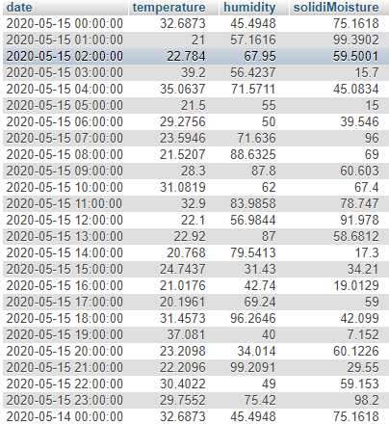

**Hình 4.14** - Bảng lưu giá trị cảm biến

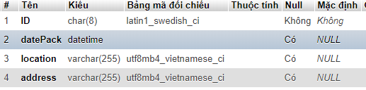

**Hình 4.15** - Bảng lưu thông tin đóng gói

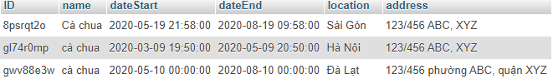

**Hình 4.16** - Bảng lưu thông tin chung của cây trồng

CHƯƠNG 5:

# KẾT LUẬN VÀ HƯỚNG PHÁT TRIỂN

## Kết luận

Qua quá trình nghiên cứu và thực hiện đề tài, nhóm thực hiện đã thực hiện được mô hình “Xây dựng hệ thống quản lý truy xuất nguồn gốc rau quả trong nông nghiệp” với đẩy đủ các chức năng đã đề ra trong mục tiêu ban đầu.

* Thi công được mô hình hệ thống trồng cà chua, có thể thu thập dữ liệu thông số môi trường về nhiệt độ và độ ẩm không khí, độ ẩm đất. Nhận biết được thời tiết có mưa hay không.
* Có thể điều chỉnh thông số môi trường như nhiệt độ, độ ẩm không khí, độ ẩm đất cho phù hợp với đặc tính của cây trồng để tránh gây hại bằng cách:
* Bật/tắt máy bơm nước để tưới cây tăng độ ẩm đất.
* Bật/tắt đèn để thay đổi nhiệt độ không khí.
* Bật/tắt máy phun sương thay đổi độ ẩm.
* Hệ thống đóng mở mái che tự động khi phát hiện có mưa xảy ra để tránh gây dập, hư hỏng lá, quả.
* Có thể điều khiển phần cứng hệ thống ở 2 chế độ: tự động và thủ công qua giao diện trang web.
* Thiết hế được trang web có thể giám sát thông số môi trường, trạng thái các thiết bị của hệ thống.
* Các dữ liệu về cây trồng được lưu trữ trong cơ sở dữ liệu để có thể theo dõi và quản lý.
* Truy xuất, quản lý được thông tin về cây trồng bằng mã QR.

**Ưu điểm:**

* Mô hình hoạt động ổn định trong điều kiện mạng Wifi tốt, đáp ứng được yêu cầu đặt ra của đề tài.
* Giao diện trang web trực quan, dễ sử dụng, hiển thị được các thông tin cần thiết như các thông số cảm biến, biểu đồ các thông số, trạng thái thiết bị, mã QR.
* Có thể điều khiển thiết bị từ xa thông qua trang web.
* Dễ dàng quản lý và truy xuất các thông tin từ cơ sở dữ liệu.

**Nhược điểm:**

* Thiếu cơ chế xác thực thông tin người dùng nhập vào để truy xuất nguồn gốc.
* Hệ thống các cảm biến chỉ phù hợp đo đạc trong phạm vi hẹp, dùng để thử nghiệm trong mô hình. Chưa thể theo dõi được toàn bộ vườn cây trong thực tế.
* Chưa thể cảnh báo khi hệ thống xảy ra sự cố.
* Còn phụ thuộc vào kết nối internet nên không thể hoạt động khi mất mạng.
* Chưa thể điều khiển phần cứng để thay đổi các thông số môi trường về 1 mức chính xác.
* Đáp ứng của hệ thống khi điều khiển phần cứng còn phụ thuộc vào tốc độ đường truyền của internet

## Hướng phát triển

Nhận thấy rằng với các cảm biến sử dụng trong đề tài chỉ phù hợp để đo đạc thông số trong phạm vi hẹp chính vì vậy cần mở rông thêm các node tạo thành một mạng lưới cảm biến không dây.

Thiết kế nguồn điện dự phòng khi mất điện. Có thể sử dụng các nguồn năng lượng sạch như năng lượng mặt trời,… để thay thế.

Hiện tại hệ thống chưa thể giám sát các sự cố xảy ra trong quá trình vận hành như cháy nổ, thiết bị hoạt động không như mong muốn.

Mặc dù là thệ thống truy xuất nguồn gốc cây trồng nhưng hiện tại chưa có 1 cơ chế nào để xác thực các thông tin người dùng nhập vào cho mục đích truy xuất. Để giải quyết vấn đề này có thế áp dụng công nghệ blockchain nhằm tăng tính xác thực cho hệ thống.

# TÀI LIỆU THAM KHẢO

|  |  |
| --- | --- |
| [1] | "Hiệp hội lương thực Việt Nam," 08 09 2018. [Online]. Available: https://www.vietfood.org.vn/thi-truong/thong-ke/80-xuat-khau-gao-viet-nam-giai-doan-1989-2017.html. [Accessed 28 03 2020]. |
| [2] | N. X. CƯỜNG, "Kinh tế," 06 12 2018. [Online]. Available: https://nhandan.com.vn/chuyen-lam-an/phat-trien-nen-nong-nghiep-hien-dai-ben-vung-gan-voi-xay-dung-nong-thon-moi-343141. |
| [3] | N. Q. Thạnh và P. T. Triều, “THI CÔNG MÔ HÌNH HỆ THỐNG TRỒNG HOA LAN,” TRƯỜNG ĐH SPKT TP. HỒ CHÍ MINH, HỒ CHÍ MINH, 2019. |
| [4] | V. N. D. Tín and N. H. Q. Hưng, "THIẾT KẾ VÀ THI CÔNG MÔ HÌNH GIÁM SÁT VÀ ĐIỀU KHIỂN MÔ HÌNH TRỒNG NẤM RƠM," TRƯỜNG ĐH SPKT TP. HỒ CHÍ MINH, HỒ CHÍ MINH, 2019. |
| [5] | R. Dagar, S. Som and S. K. Khatri, "Smart Farming – IoT in Agriculture," Amit University Uttar Pradesh, Noida, 2018. |
| [6] | FuBing, "Research on the Agriculture Intelligent System," Yangtze University, Jingzhou Hubei, 2012. |
| [7] | "khuyennong.lamdong.gov.vn," TRUNG TÂM KHUYẾN NÔNG LÂM ĐỒNG, [Online]. Available: http://khuyennong.lamdong.gov.vn/ky-thuat-trong-trot/ki-thuat-trong-rau/290-quy-trinh-k-thu-t-tr-ng-cay-ca-chua. [Accessed 27 7 2020]. |
| [8] | https://quantrimang.com/wifi-la-gi-120057, "quantrimang.com," CÔNG TY CỔ PHẦN MẠNG TRỰC TUYẾN META, 20 4 2016. [Online]. Available: https://quantrimang.com/wifi-la-gi-120057. [Accessed 27 7 2020]. |
| [9] | Hoàng, "mediacast.vn," mediacast, 20 7 2019. [Online]. Available: http://mediacast.vn/tin-tuc/139/cong-nghe-zigbee-la-gi.html. [Accessed 27 7 2020]. |
| [10] | "phocongnghe.com.vn," Công ty TNHH Thương Mại và Phát Triển Điện Việt Nam, 25 6 2019. [Online]. Available: https://phocongnghe.com.vn/chi-tiet-tin-tuc/cong-nghe-zigbee-la-gi-no-hoat-dong-va-ung-dung-nhu-the-nao.html. [Accessed 7 27 2020]. |
| [11] | "https://wiki.matbao.net/," MẮT BÃO, 22 05 2020. [Online]. Available: https://wiki.matbao.net/www-la-gi-vi-sao-www-anh-huong-manh-me-den-ket-qua-seo/. [Accessed 27 06 2020]. |
| [12] | "developer.mozilla.org," Mozilla, 27 03 2020. [Online]. Available: https://developer.mozilla.org/vi/docs/Learn/Common_questions/What_is_a_web_server. [Accessed 27 06 2020]. |
| [13] | H. G, "www.hostinger.vn," hostinger, 22 01 2019. [Online]. Available: https://www.hostinger.vn/huong-dan/apache-la-gi-giai-thich-cho-nguoi-moi-bat-dau-hieu-ve-apache-web-server/. [Accessed 27 06 2020]. |
| [14] | Giang, "bizflycloud.vn," BizFlyCloud, 13 11 2018. [Online]. Available: https://bizflycloud.vn/tin-tuc/firebase-la-gi-cac-dat-diem-cua-firebase-20181113143407272.htm. [Accessed 27 7 2020]. |
| [15] | "wikipedia.org," wikipedia, 22 5 2020. [Online]. Available: https://vi.wikipedia.org/wiki/MySQL. [Accessed 27 7 2020]. |